 | Jurusan Teknologi Informasi Politeknik Negeri Malang  Mata Kuliah Data Warehouse  Kuis 1

Nama : Shabrina Qottrunnada
Nomor Urut : 21 – SIB 2G

- Tuliskan perbandingan star schema dan snowflake schema pada tabel berikut:
My Answer :
- Star Schema : Skema paling sederhana yang memiliki satu tabel tengah yaitu tabel fakta yang dimana tabel tersebut terhubung dengan beberapa dimensi tabel.
- Snowflake Schema : Perpanjagan dari Star Skema yang menambahkan tabe dimensi lain yang dimana tabel dimensi lain ittu merupakan hasil normalisasi tabel-tabel dimensi yang ada sebelumnya.

 | Star Schema | Snowflake Schema
Normalisasi | Star Schema di denormalisasikan karena untuk mempercepat kinerja sehingga hal ini menyebabkan redudansi data karena menghabiskan banyak ruang penyimpanan laptop. | Snowflake Schema dinormalisasikan, sehingga redudansi dapat dihindari dengan menyimpan data dimensional dalam tabel yang terpisah dan hal ini dpat meningkatkan kualitas data dan mengurangi banyaknya ruang penyimpanan.
Kompleksitas desain/skema | Star Schema memiliki kompleksitas desain yang sederhana dan mudah dipahami. | Snowflake Schema memiliki desain yang kompleks dengan beberapa tingkat hubungannya, sehingga tidak sesederhana star schema.
Kompleksitas query | Query dari Star Schema lebih sederhana karena semua data dimensi tersedia dalam satu tabel. | Query dari Snowflake Schema lebih kompleks karena harus melakukan join ke beberapa tabel dimensi.
Performa query | Performa Querynya dari Star Schema lebih cepat dalam mengeksekusi karena menggunakan lebih sedikit JOIN. | Performa Querynya dari Snowflake Schema bisa lebih lambat karena memerlukan banyak JOIN antar tabel dimensi.
Storage | Star Schema membutuhkan lebih banyak storage karena adanya duplikasi data dalam tabel dimensi. | Snowflake Schema lebih menghemat storage karena tabel dimensi dinormalisasi dan mengurangi duplikasi pada data yang sudah dibuat.
Integritas data | Star Schema cenderung memiliki data yang berulang(duplikasi) sehingga integritas data lebih sulit untuk dijaga. | Snowflake Schema lebih baik dalam menjaga integritas data karena mengikuti prinsip normalisasi.
Maintenance (pengisian data dengan proses ETL dari OLTP) | Star Schema lebih mudah dikelola dalam proses ETL karena lebih sedikit tabel yang harus diproses. | Snowflake Schema lebih sulit dikelola karena banyak tabel yang harus diupdate secara konsisten.

- Gambar berikut menunjukkan skema OLTP database dari sebuah sistem informasi ekspedisi. Buatlah data warehouse dalam star schema yang digunakan sebagai dasar analisis performa ekspedisi.
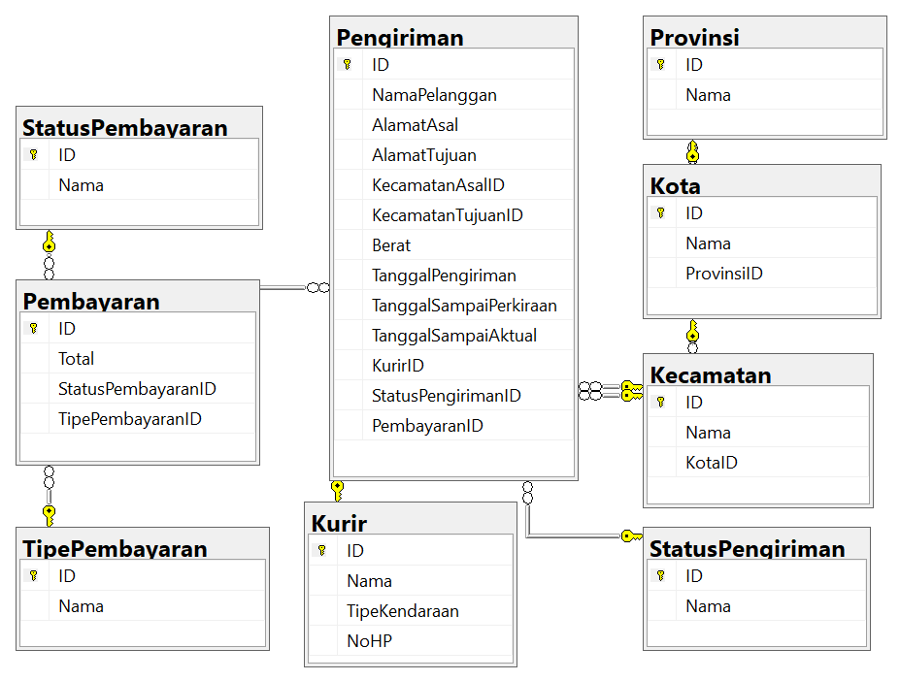

My Answer :
Identifikasi Tabel Fakta dan Dimensi pada Transaksi Pengiriman.
- Tabel Fakta (berisi data transaksi utama pengiriman) :
- FaktaPengiriman
- ID_Pengiriman
- Kecamatan_Asal_ID
- Kecamatan_Tujuan_ID
- Berat
- Tanggal_Pengiriman
- Tanggal_Sampai_Perkiraan
- Tanggal_Sampai_Aktual
- Kurir_ID
- Status_Pengiriman_ID
- Pembayaran_ID
- Date_ID
- Tabel Dimensi (berisi informasi lokasi asal dan tujuan pengiriman) :
- Dimensi Date
- ID_DimDate
- Tanggal
- Hari
- Bulan
- Tahun
- Dimensi Kurir
- ID_Kurir
- Nama_Kurir
- Tipe_Kendaraan
- NoHP
- Dimensi Kecamatan
- ID_Kecamatan
- Nama_Kecamatan
- Kota_ID
- Dimensi Kota
- ID_Kota
- Nama_Kota
- Provinsi_ID
- Dimensi Provinsi
- ID_Provinsi
- Nama_Provinsi
- Dimensi Status Pengiriman
- ID_Status_Pengiriman
- Nama_Status_Pengiriman
- Dimensi Pembayaran
- ID_Pembayaran
- Total_Pembayaran
- Status_Pembayaran_ID
- Tipe_Pembayaran_ID
- Dimensi Status Pembayaran
- ID_StatusPembayaran
- Nama_StatusPembayaran
- Dimensi Tipe Pembayaran
- ID_TipePembayaran
- Nama_TipePembayaran

- Membuat Database di phpMyAdmin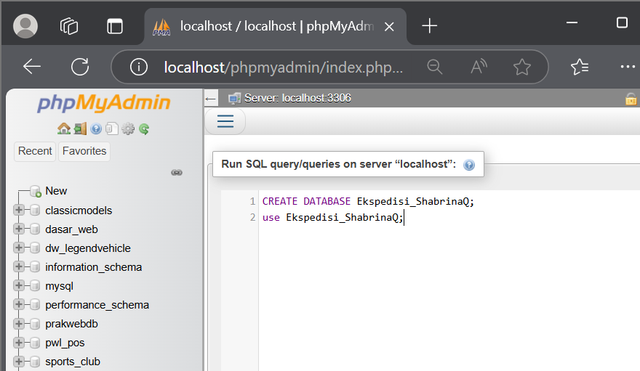
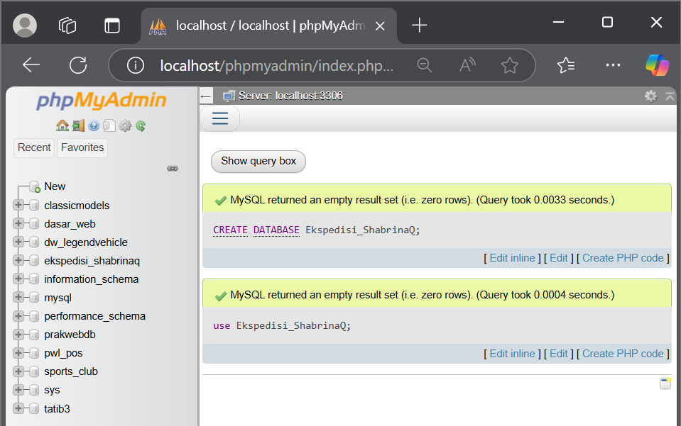

- Membuat Data Tabel
- Tabel DimDate
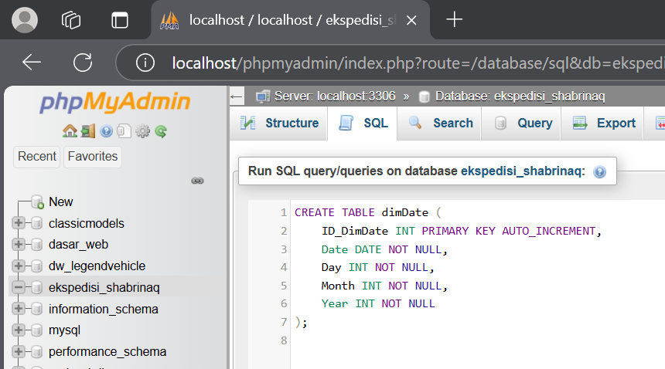
- Tabel DimProvinsi
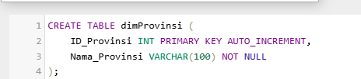
- Tabel DimKota
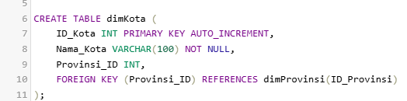
- Tabel DimKecamatan
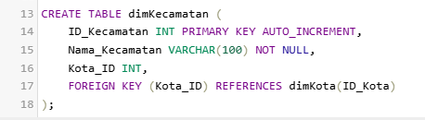
- Tabel DimKurir
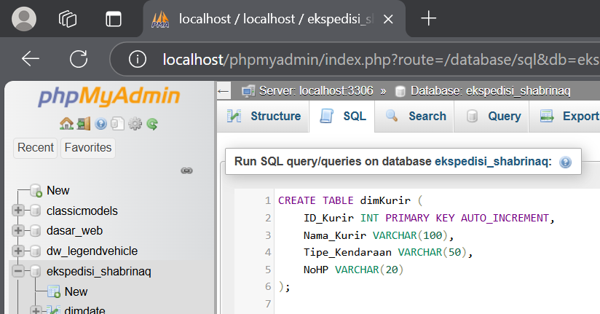
- Tabel DimStatusPengiriman
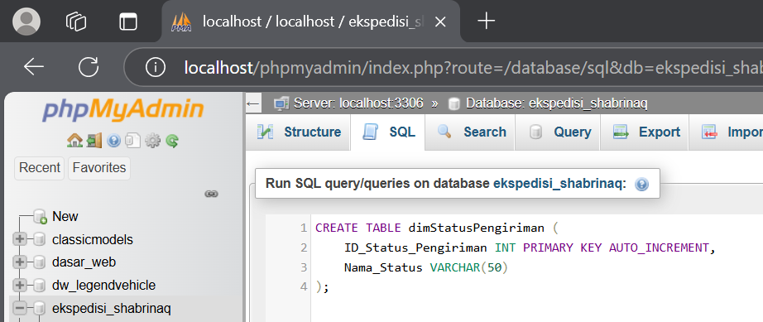
- Tabel DimStatusPembayaran
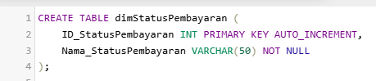
- Tabel DimTipePembayaran
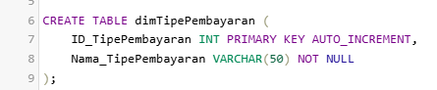
- Tabel DimPembayaran
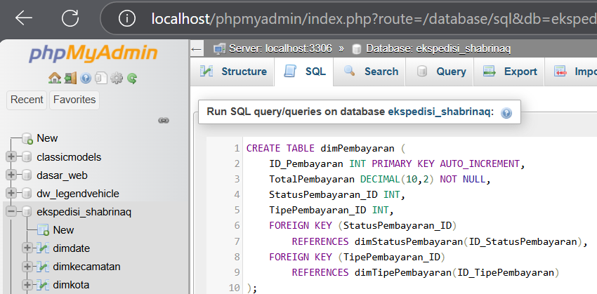
- Tabel FaktaPengiriman
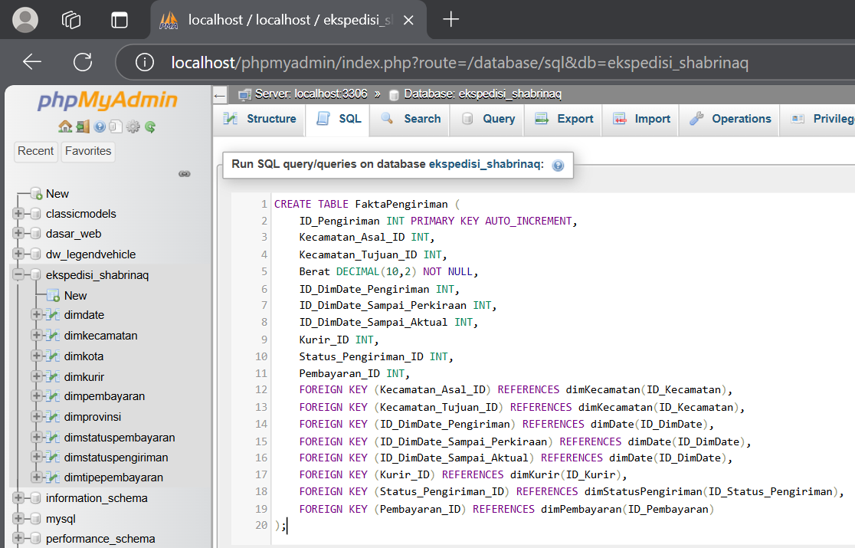

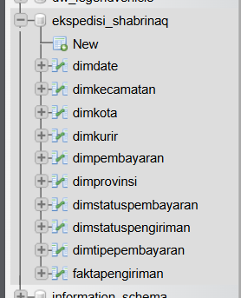
Star Schema Data Warehouse
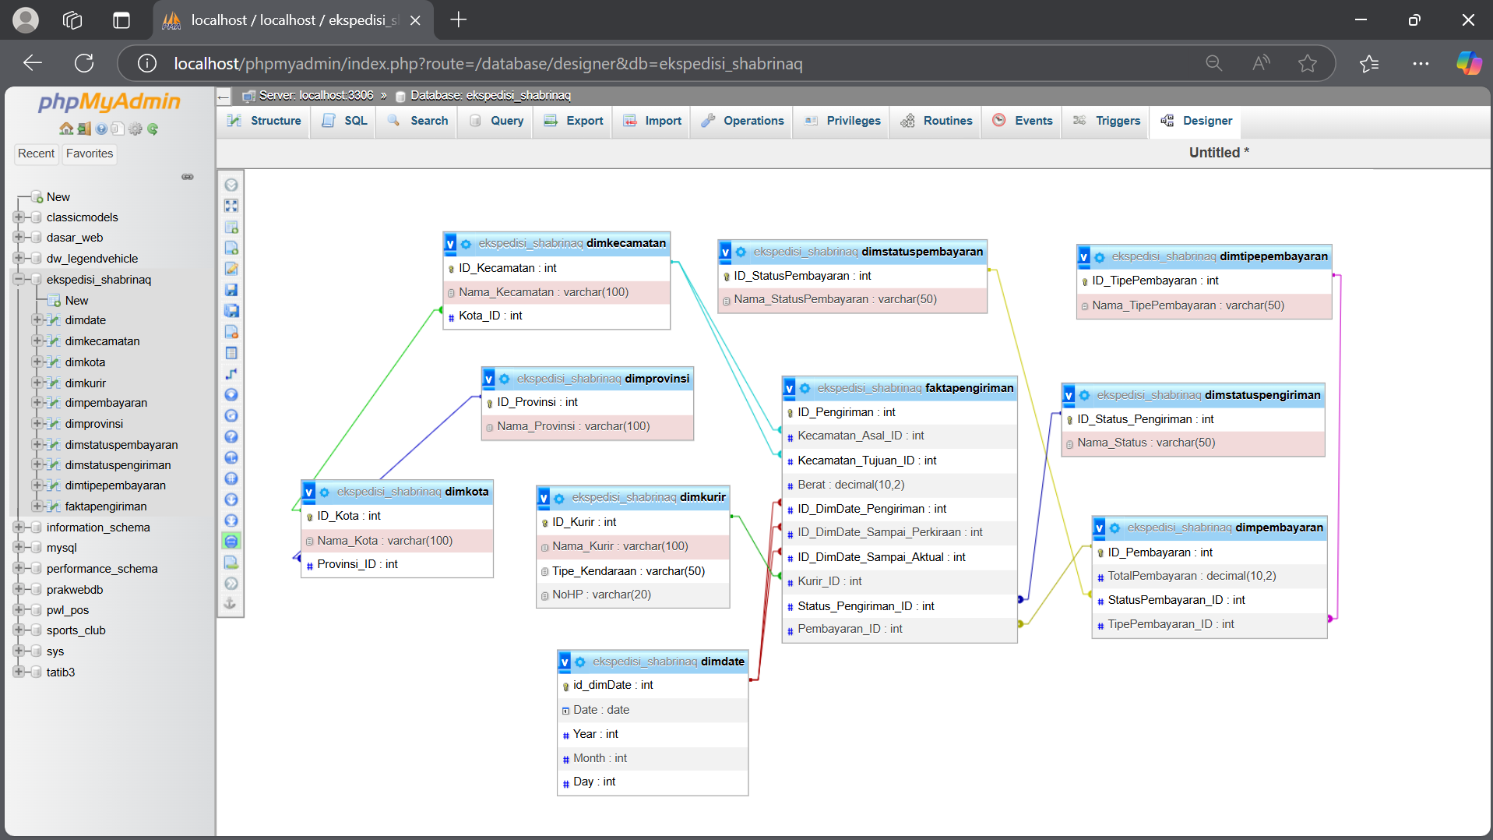

- Mengkoneksikan Spoon ke Database
- Tabel DimDate
- Generate Rows 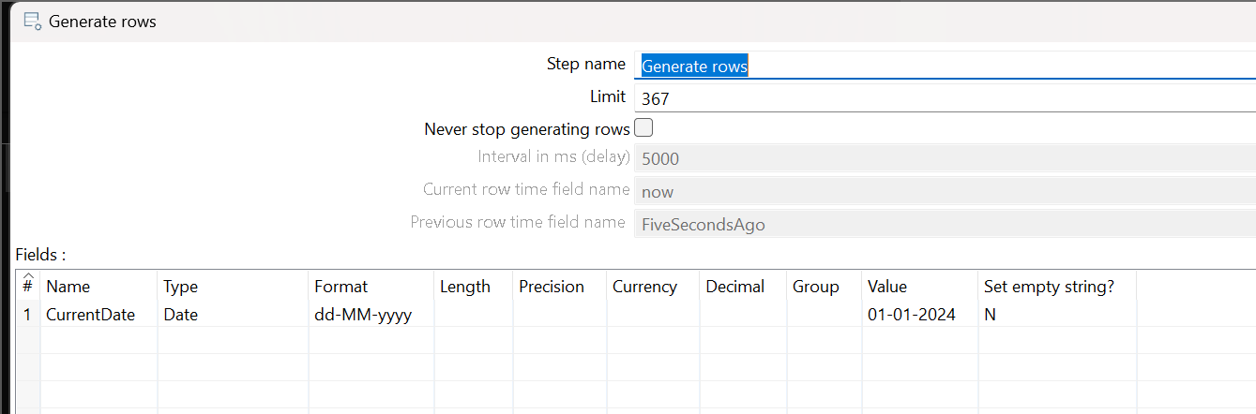 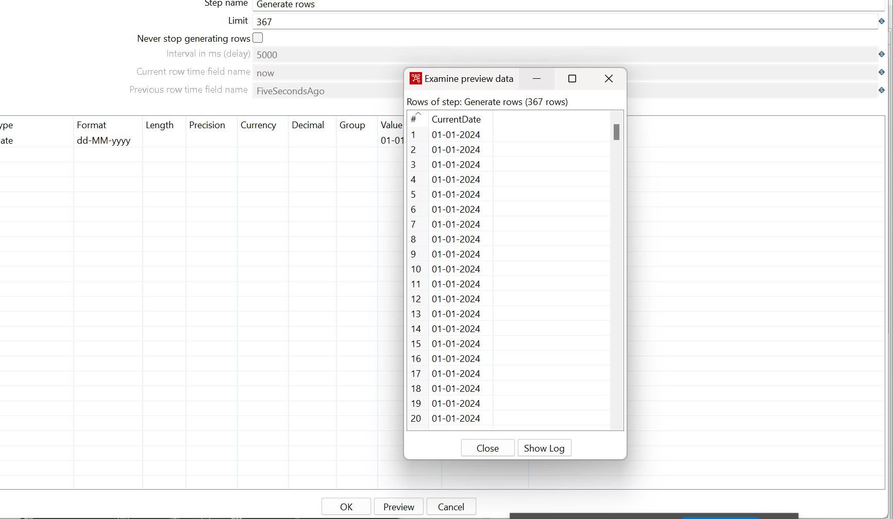
- Add Sequence
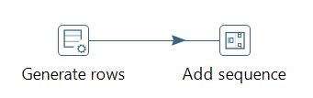
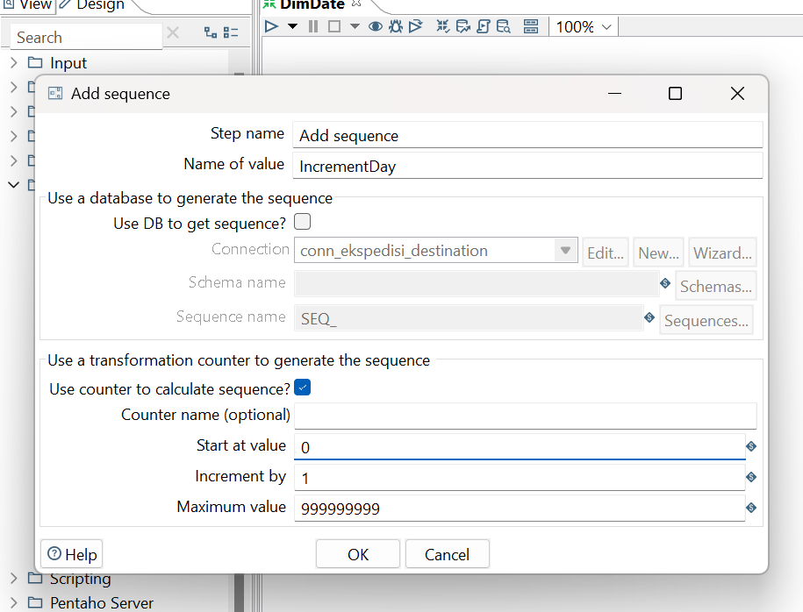
- Calculator
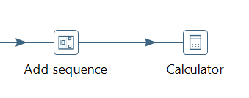
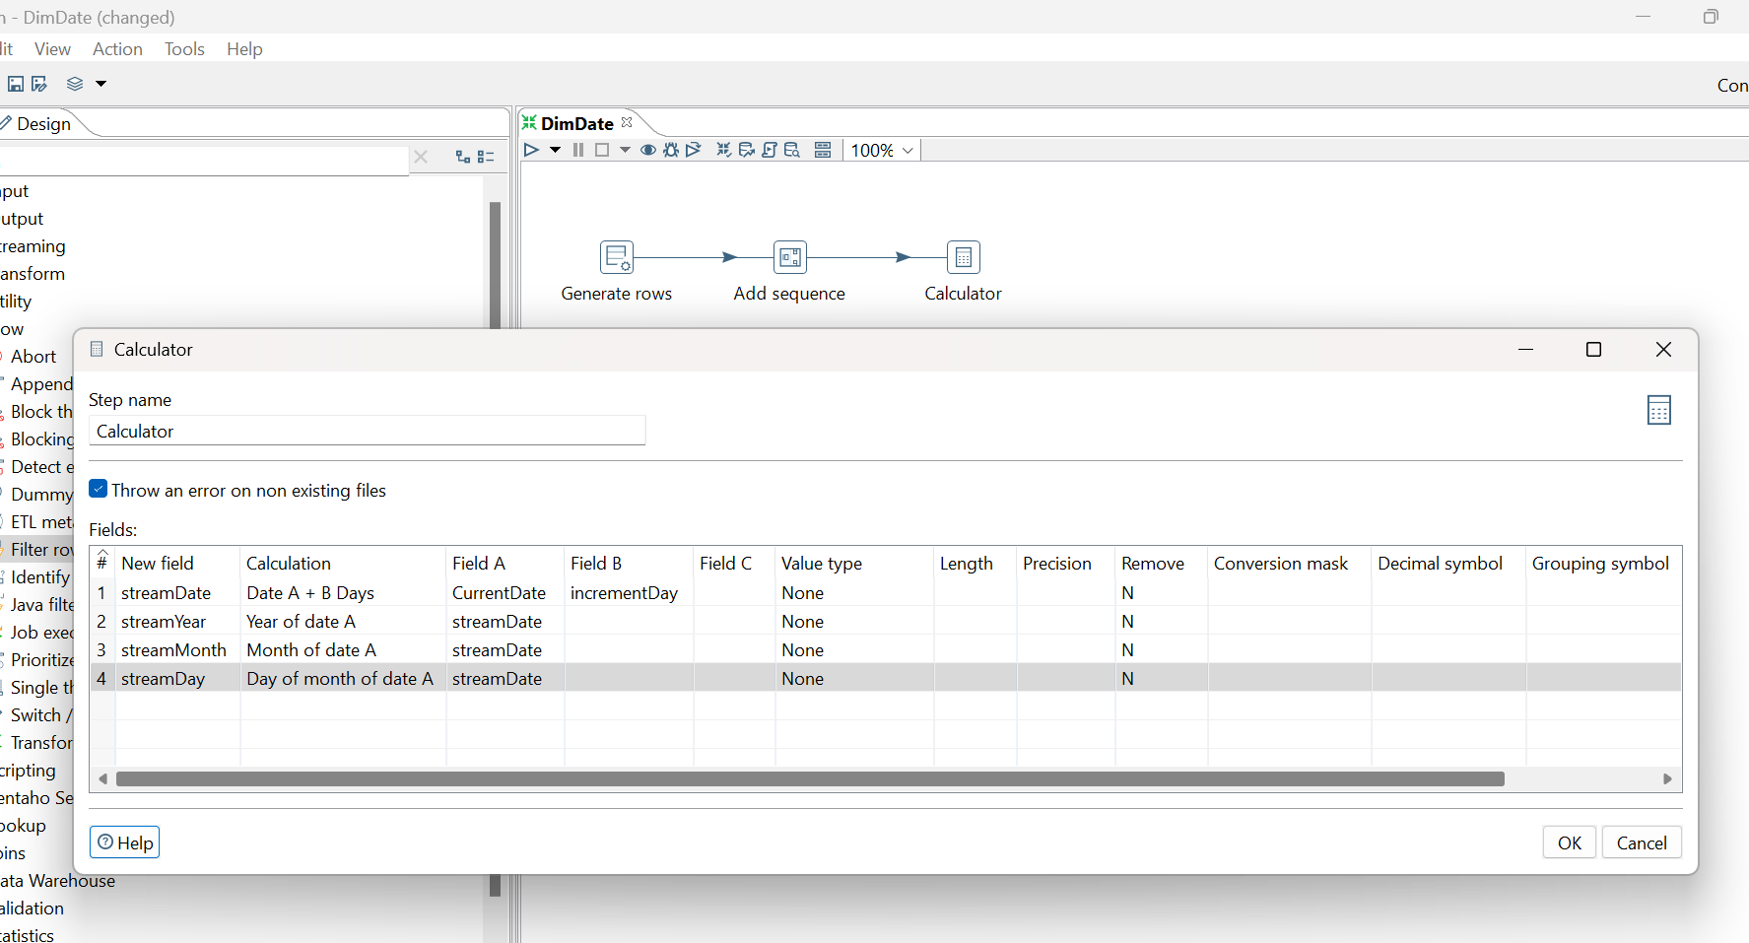
- Select Values
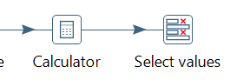
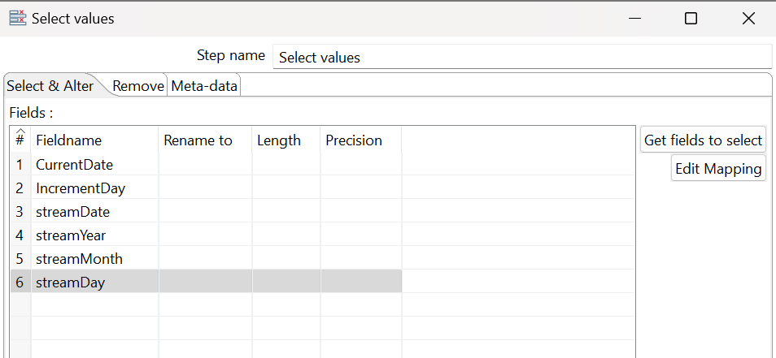
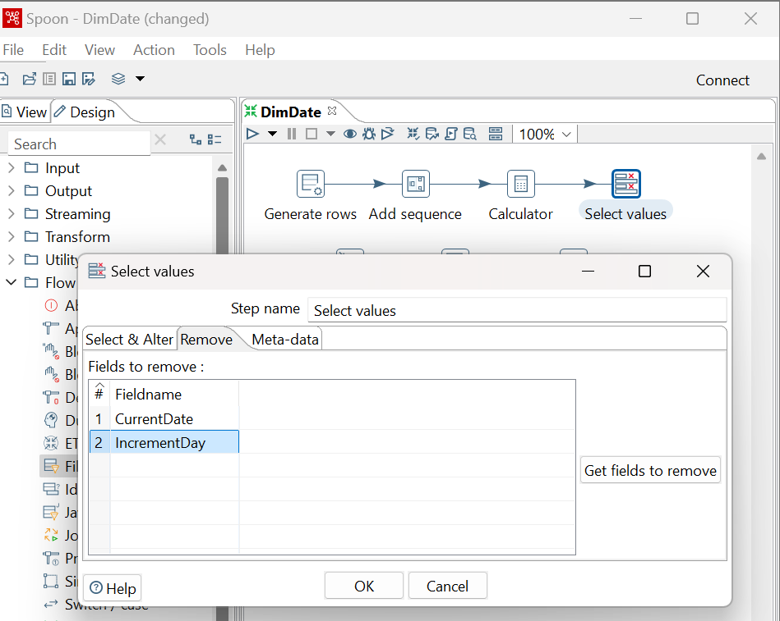
- Database Lookup
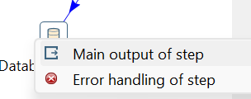
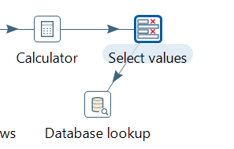
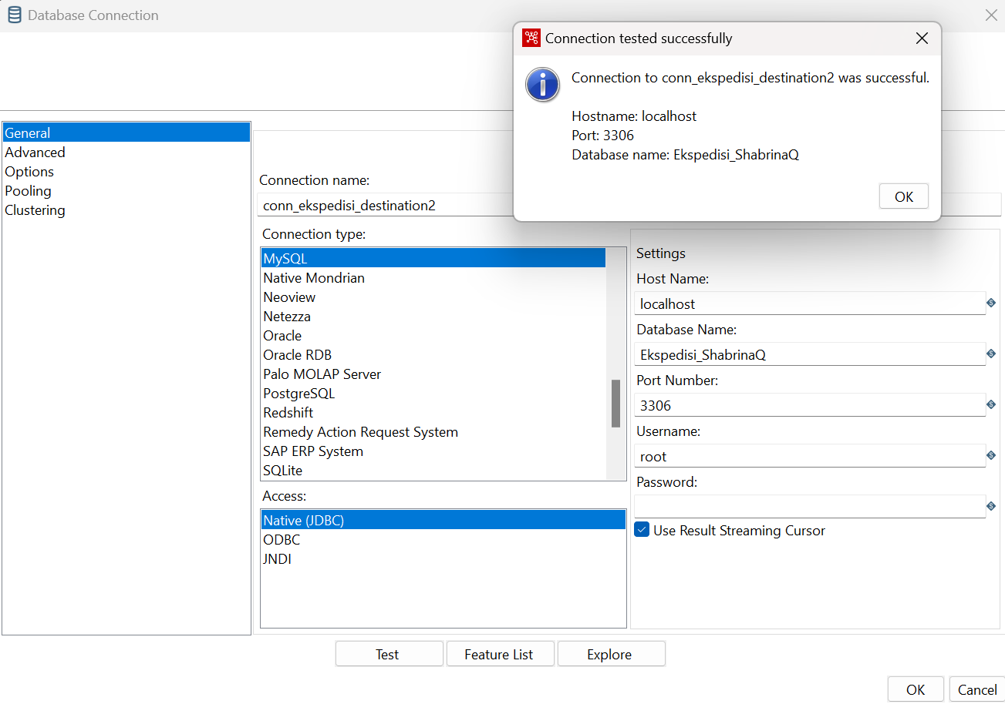
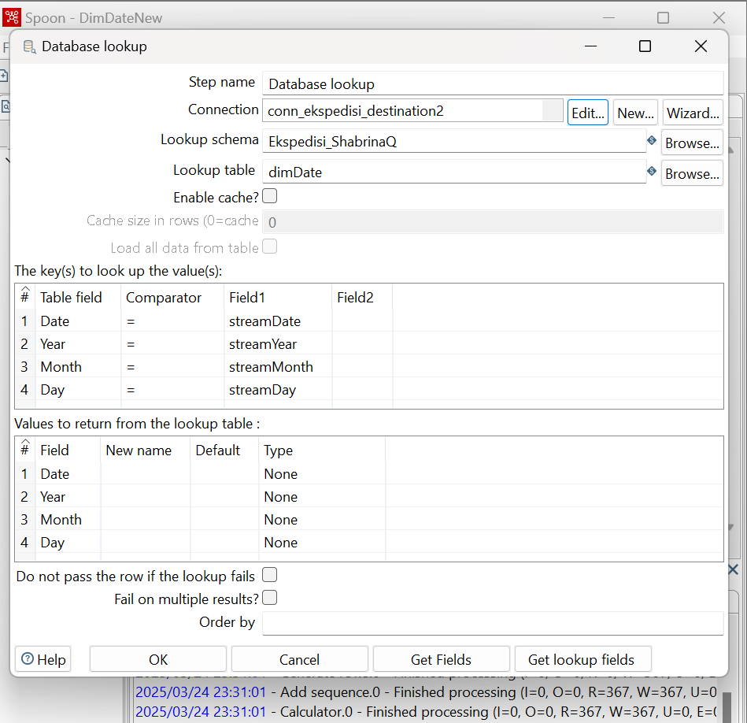
- Filter Rows
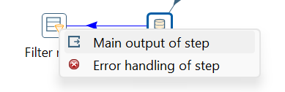
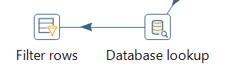
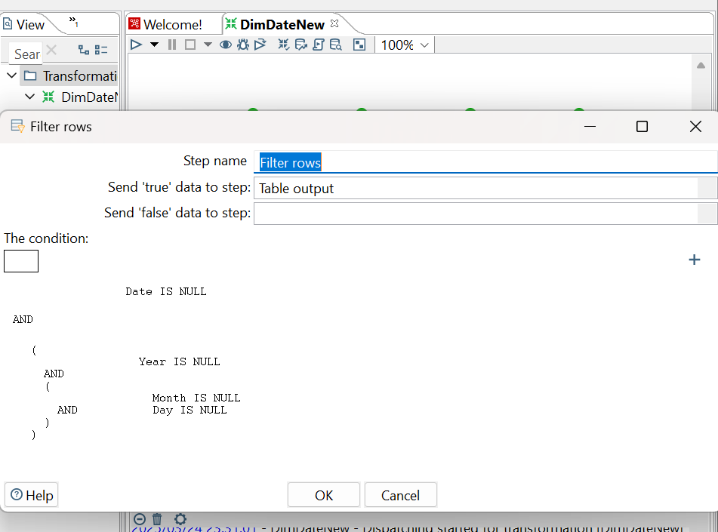
- Table Output
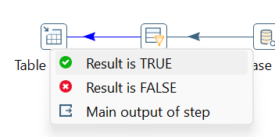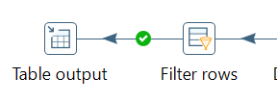
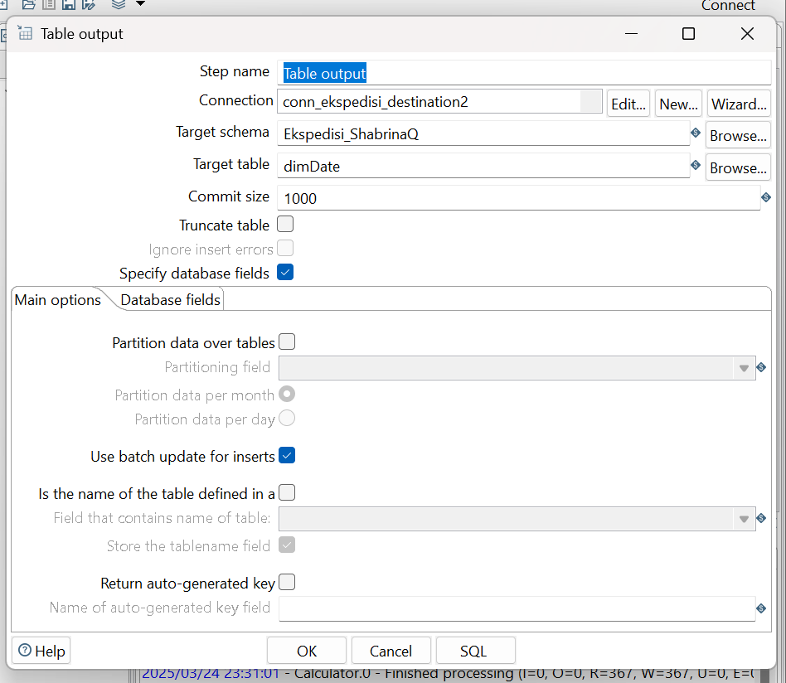

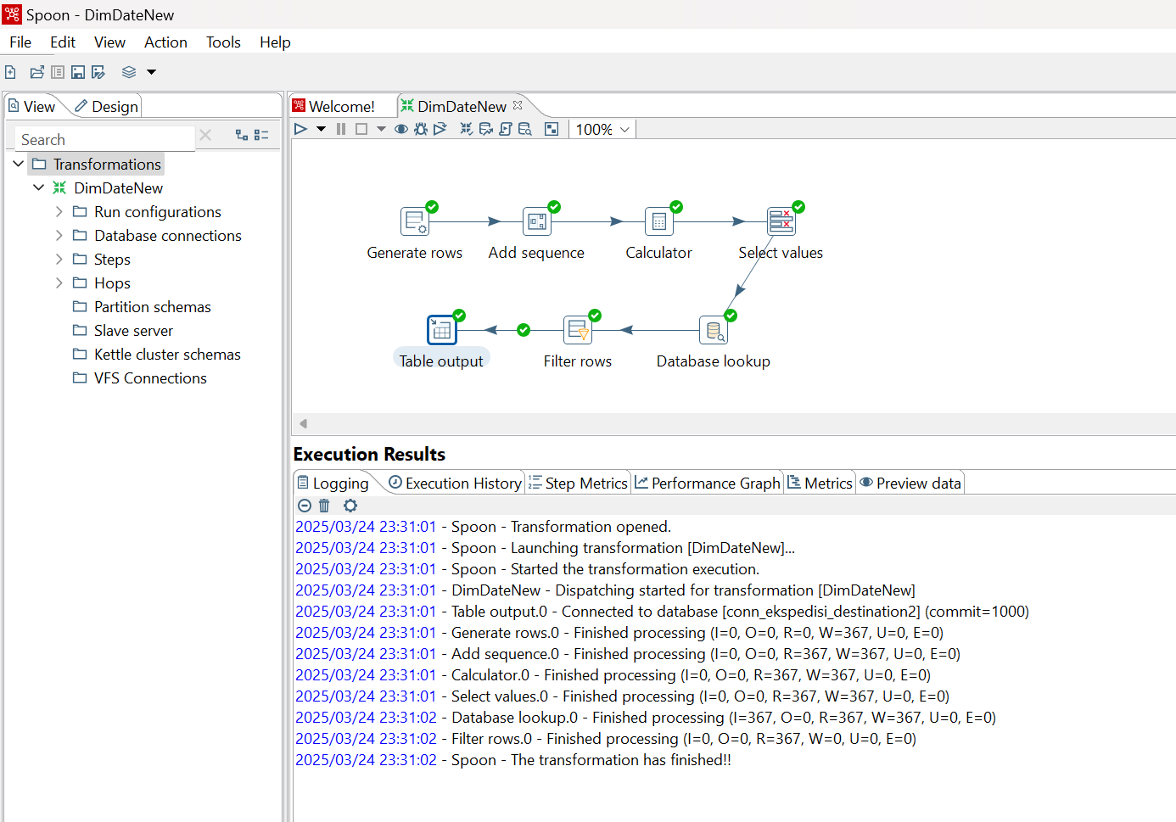
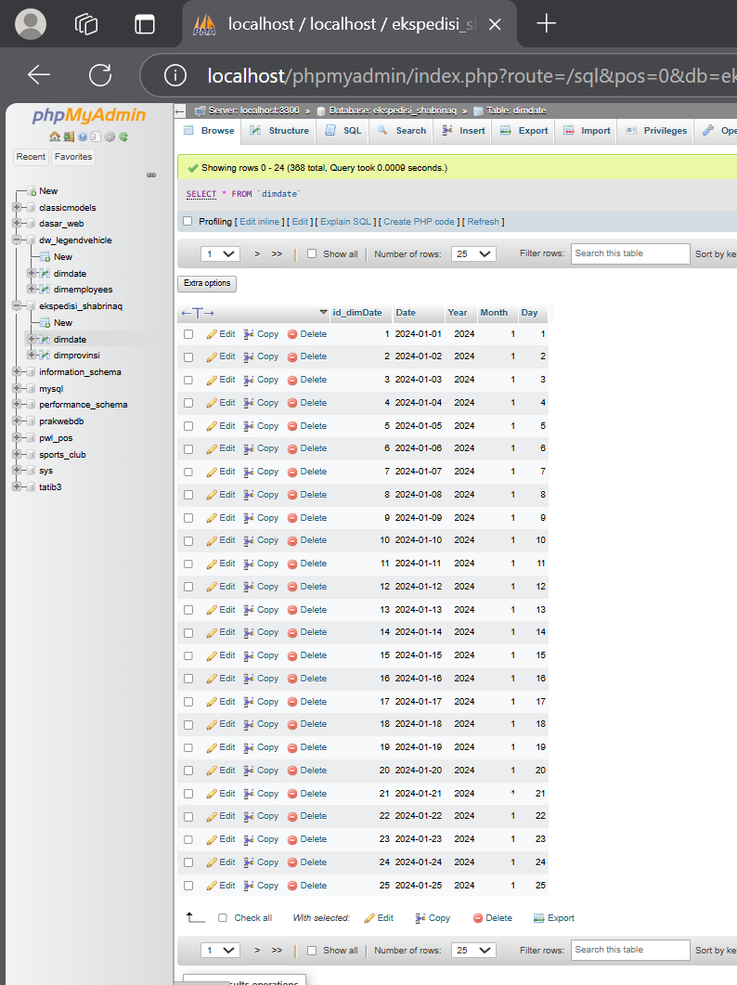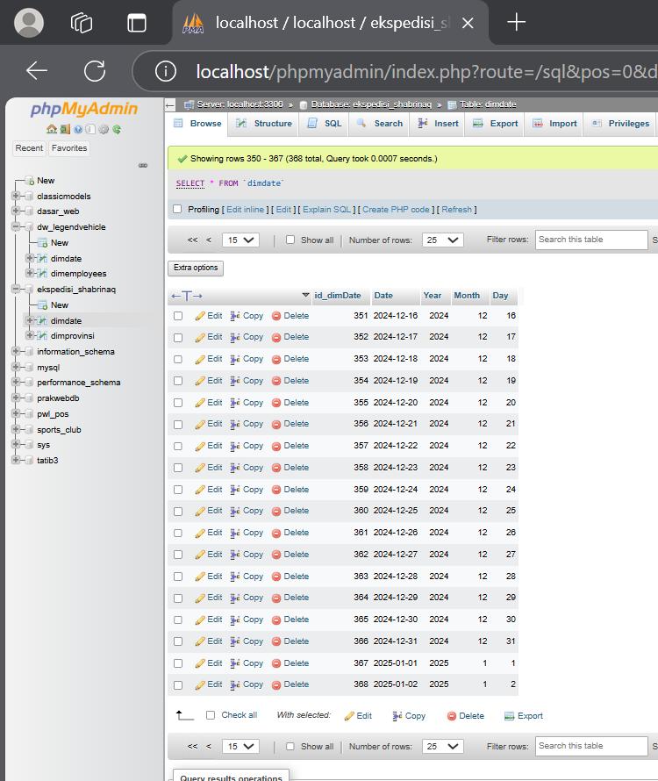

- Tabel DimProvinsi
- Tabel Data Grid
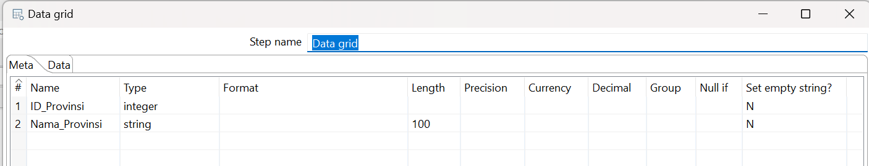
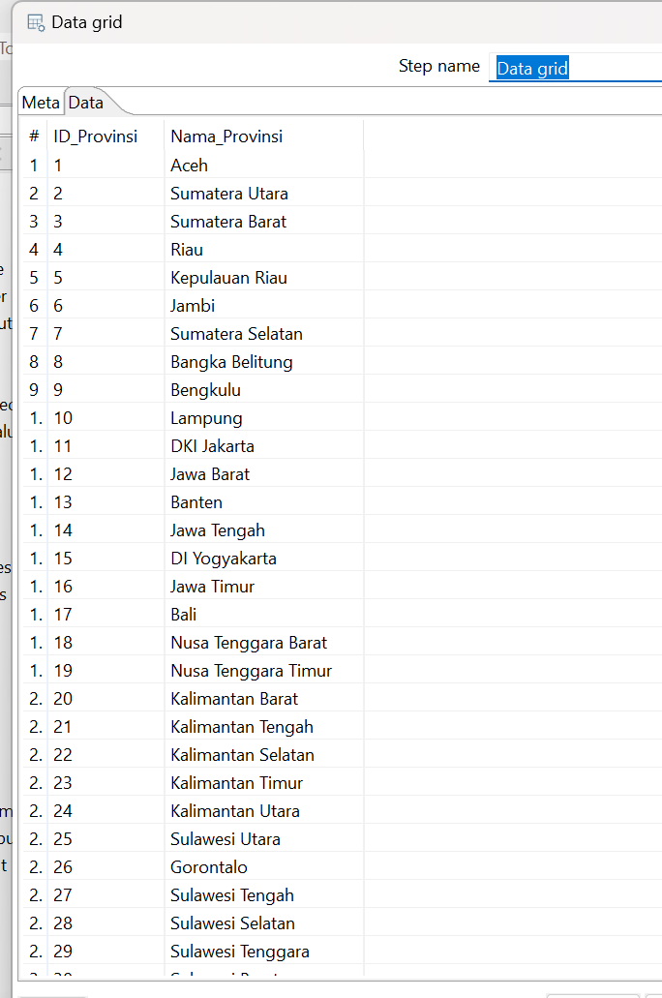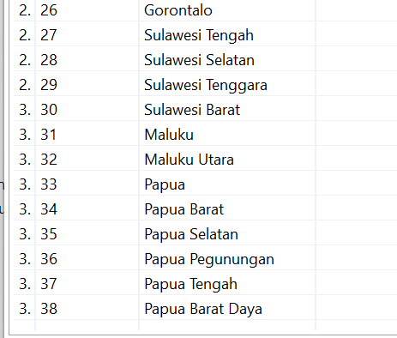
- Tabel Data Output
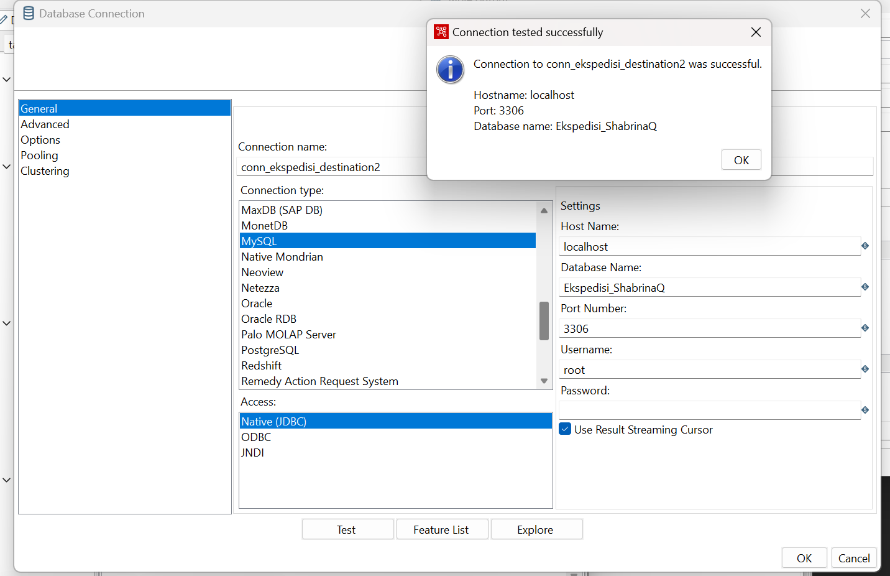
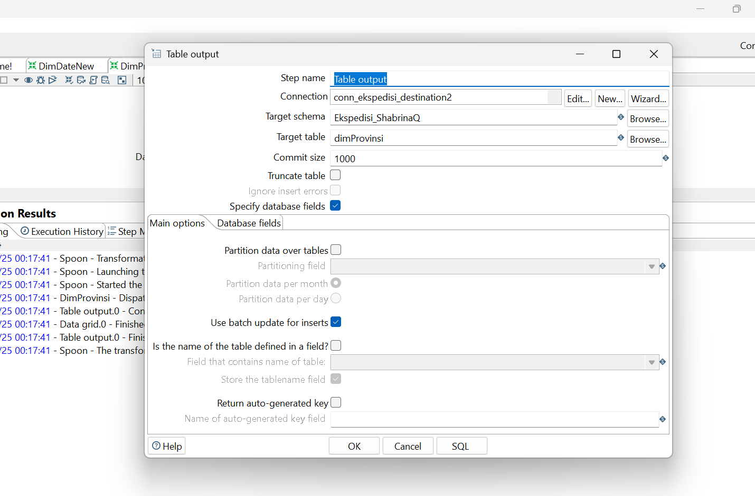
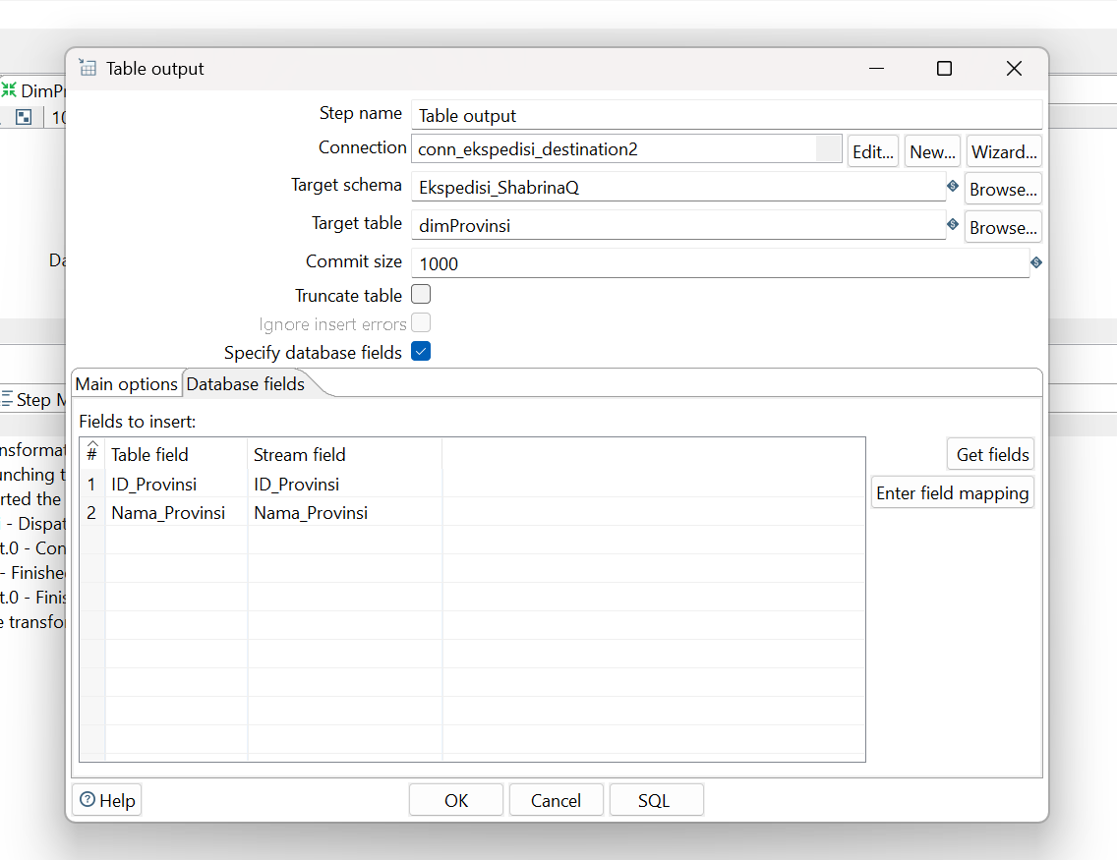

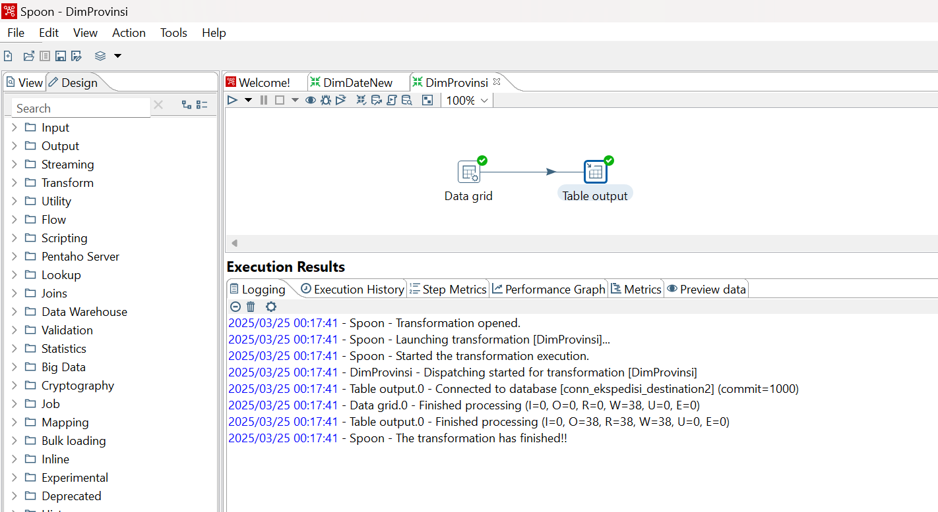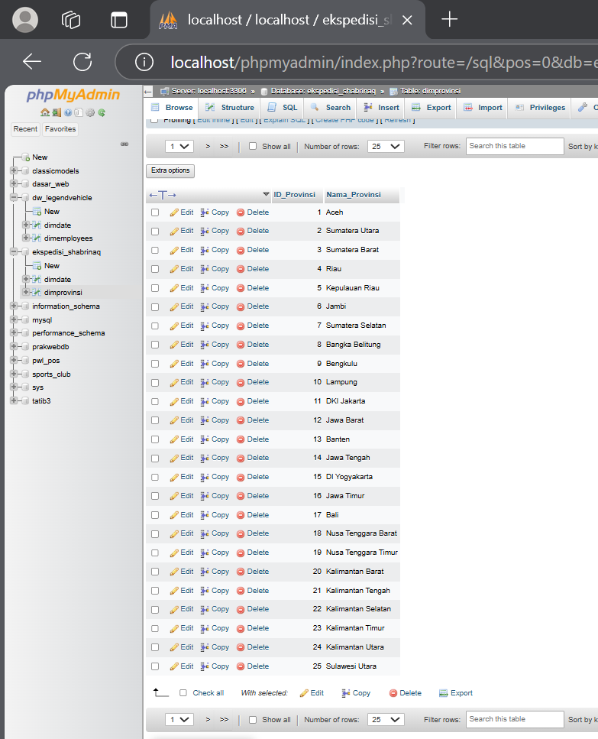

- Tabel DimKota
- Tabel Data Grid
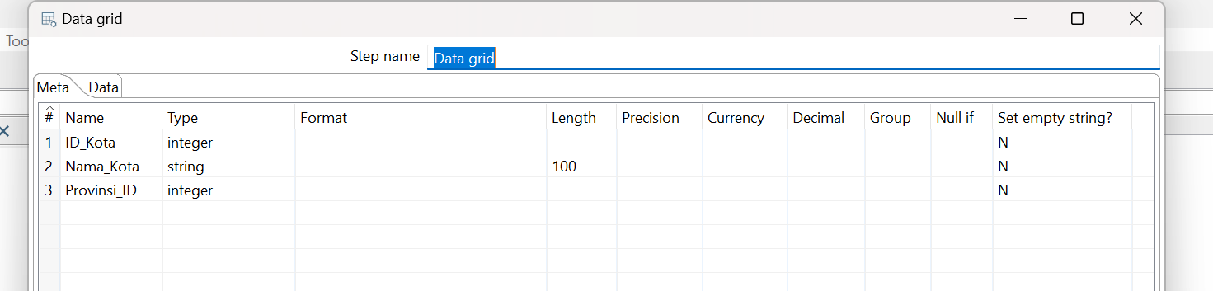
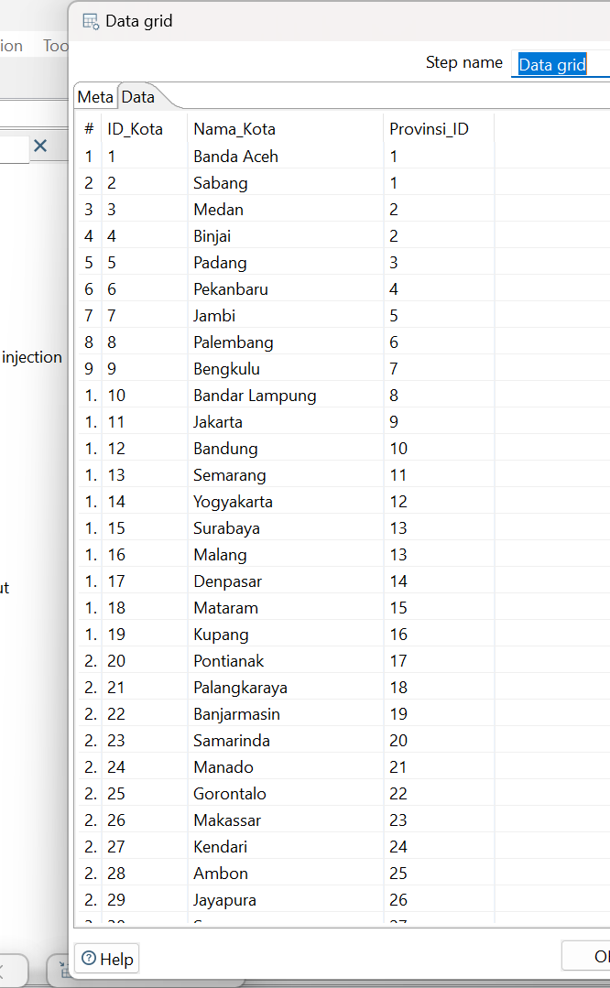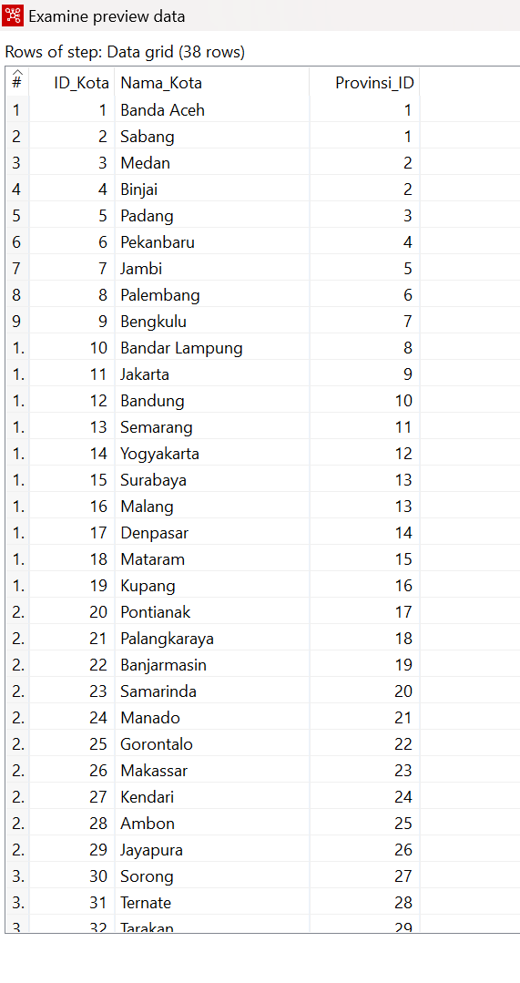
- Tabel Data Output

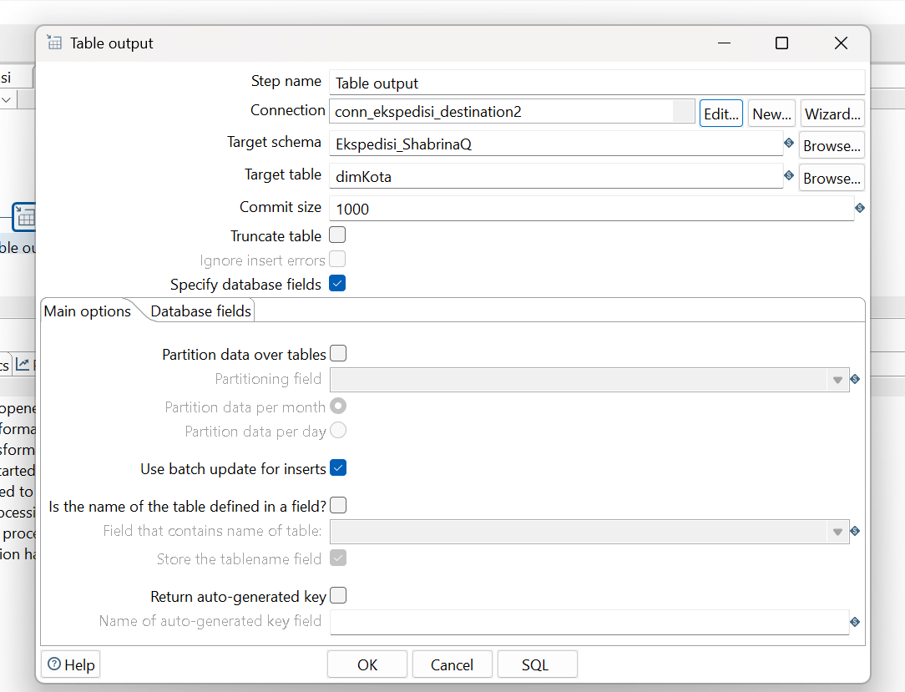
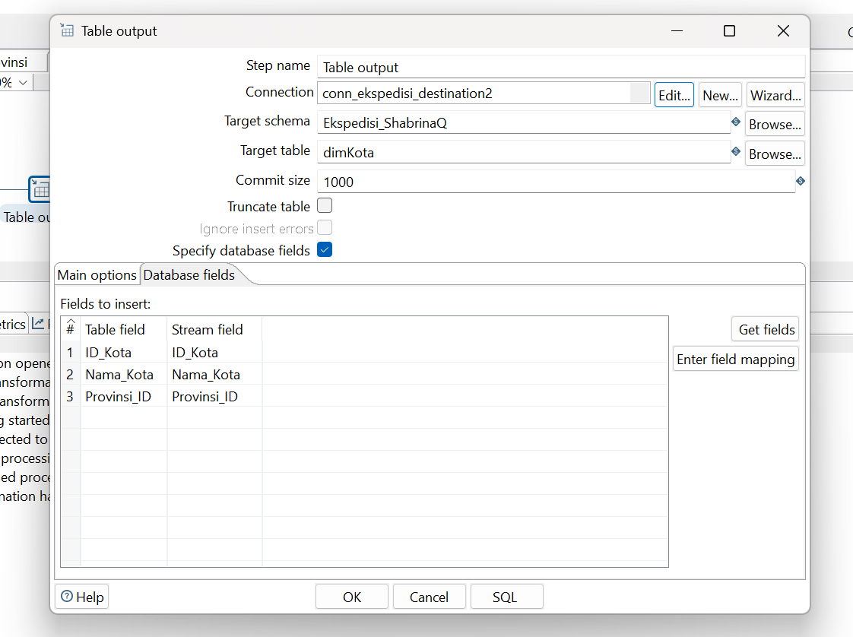

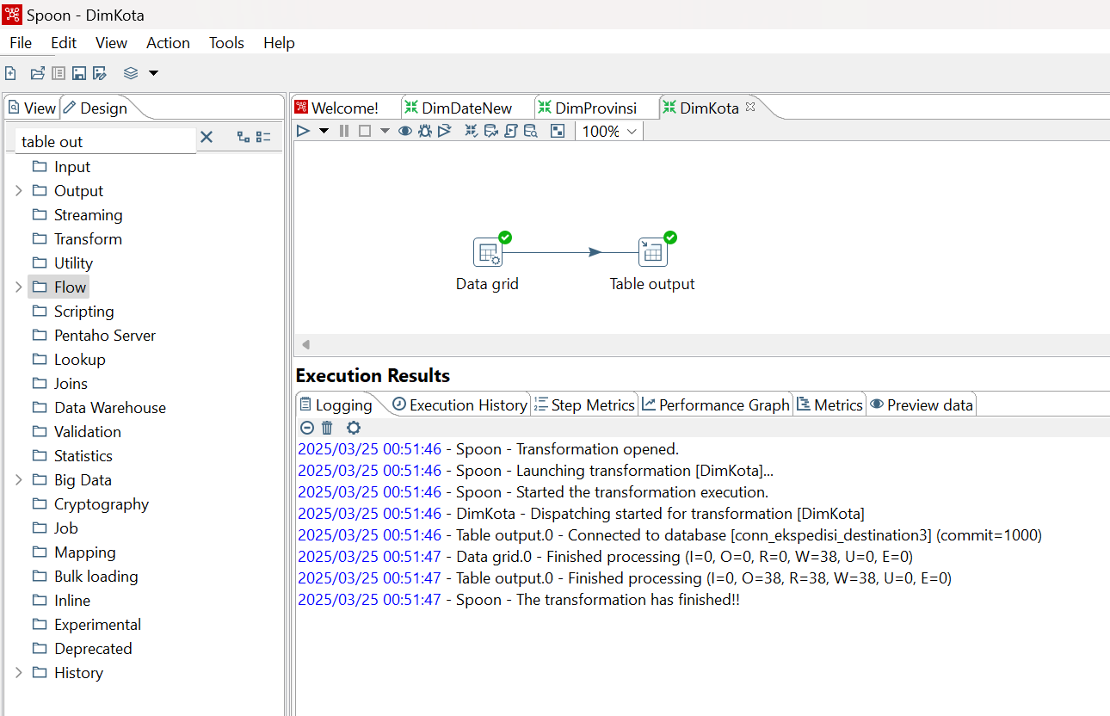
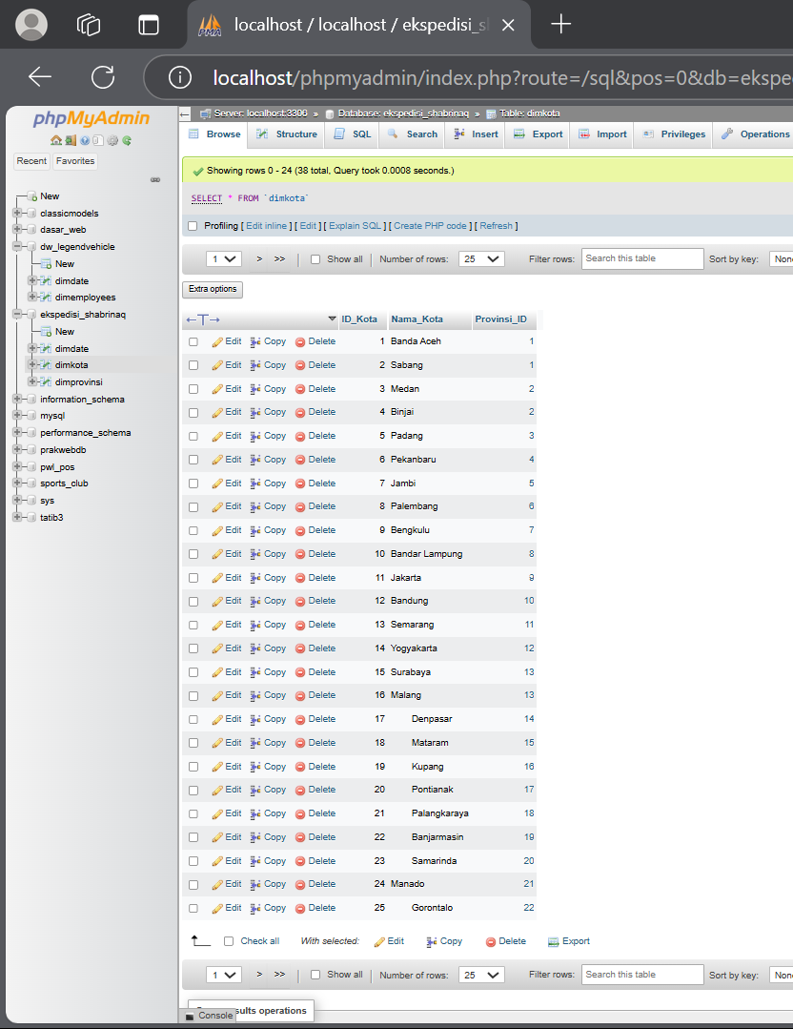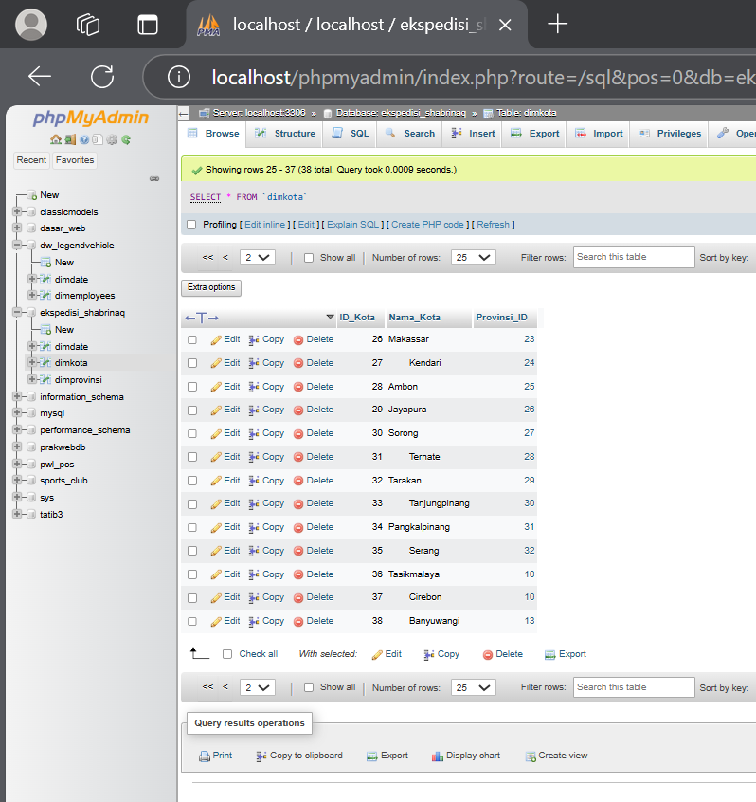
- Table DimKecamatan
- Tabel Data Grid
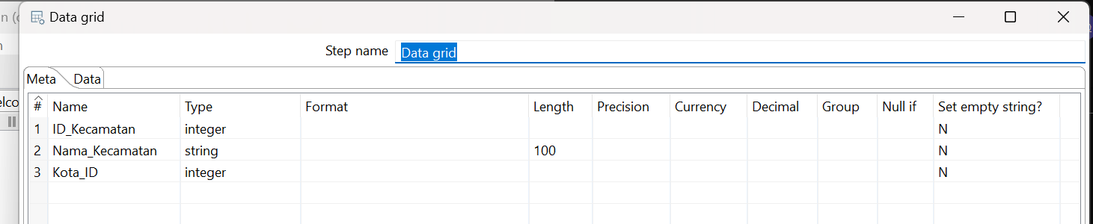

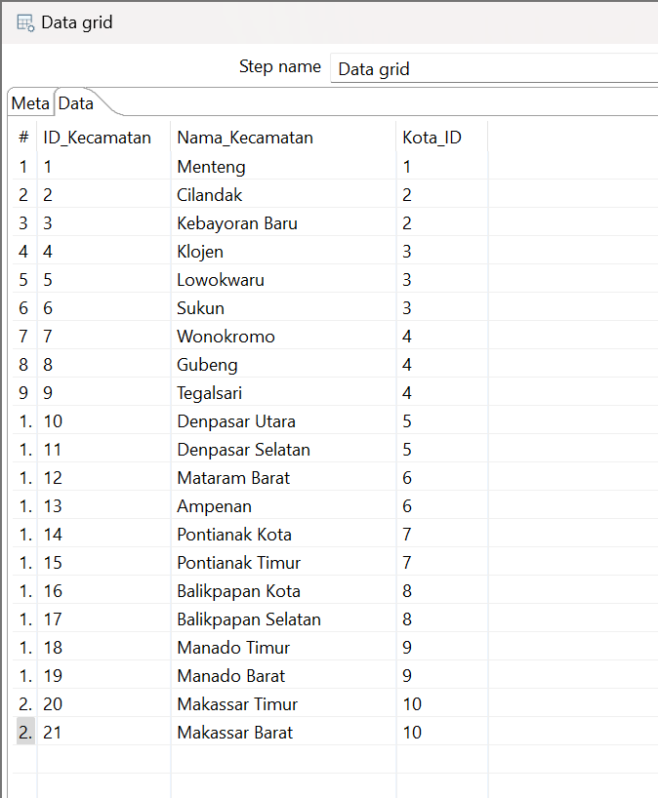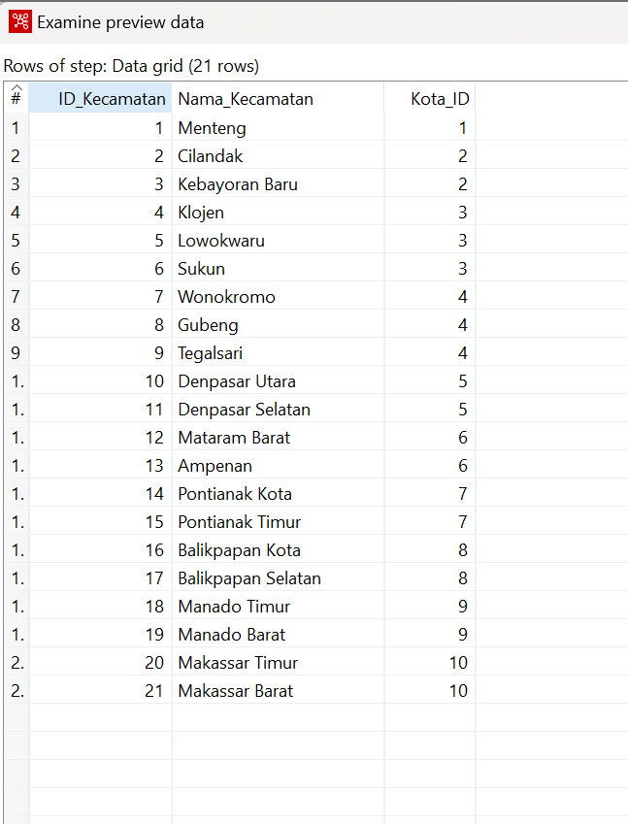

- Tabel Data Output
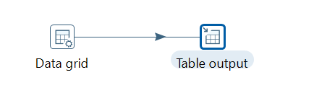
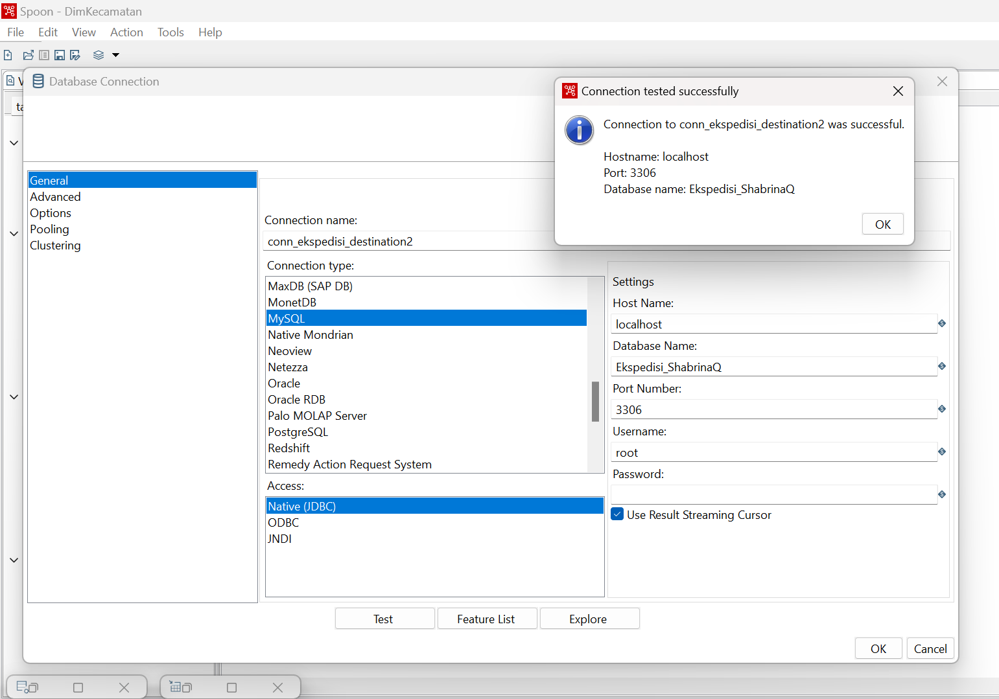
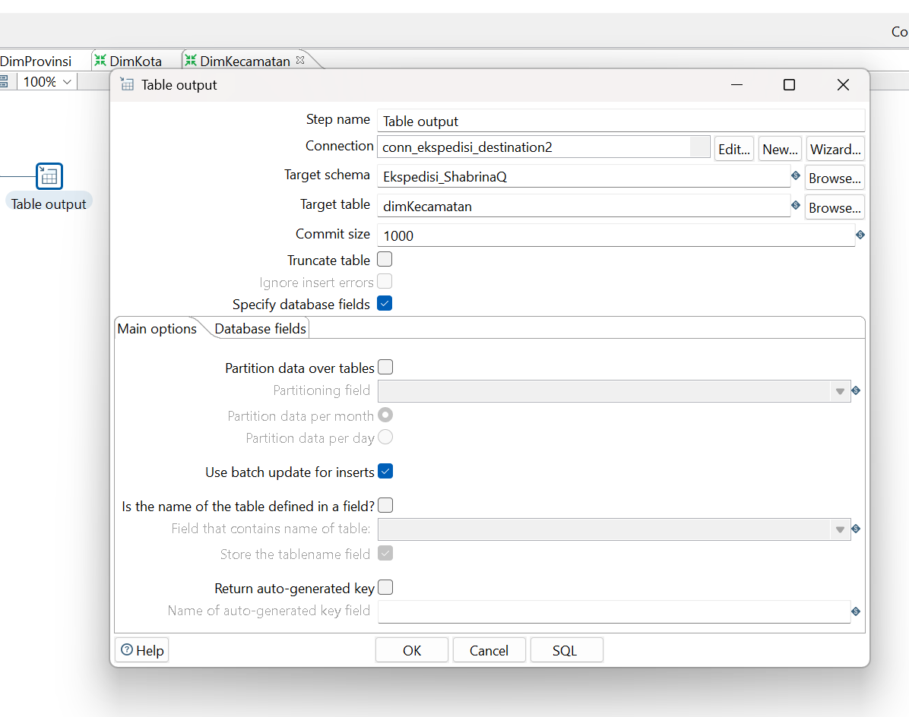
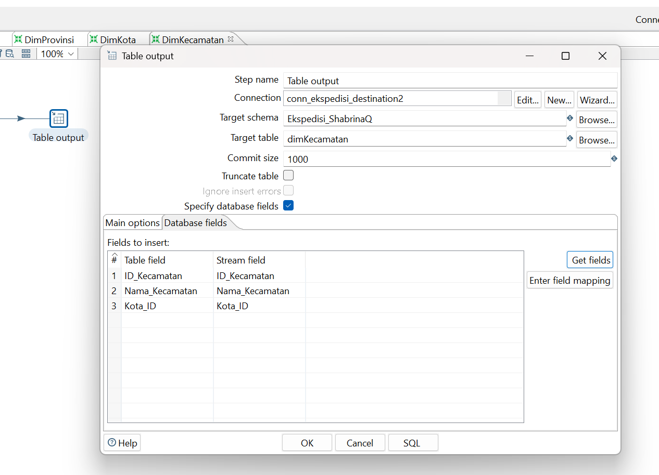
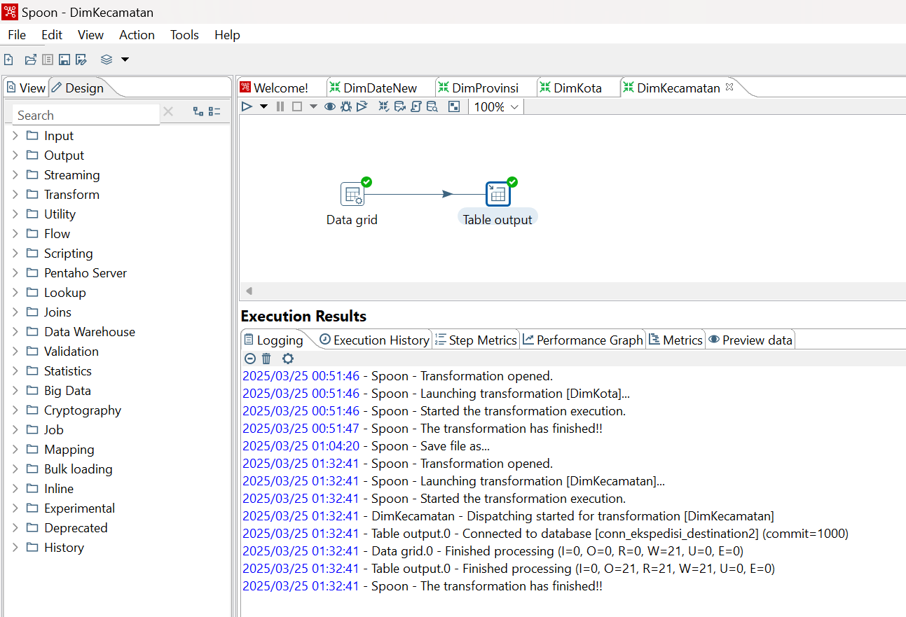
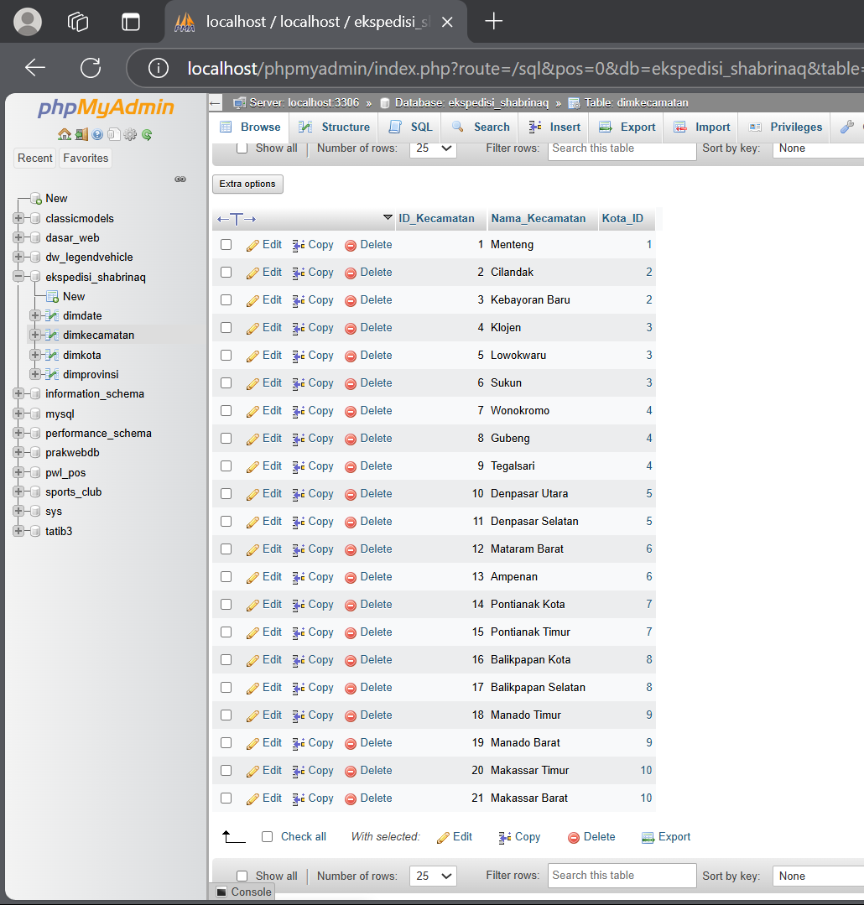

- Tabel DimKurir
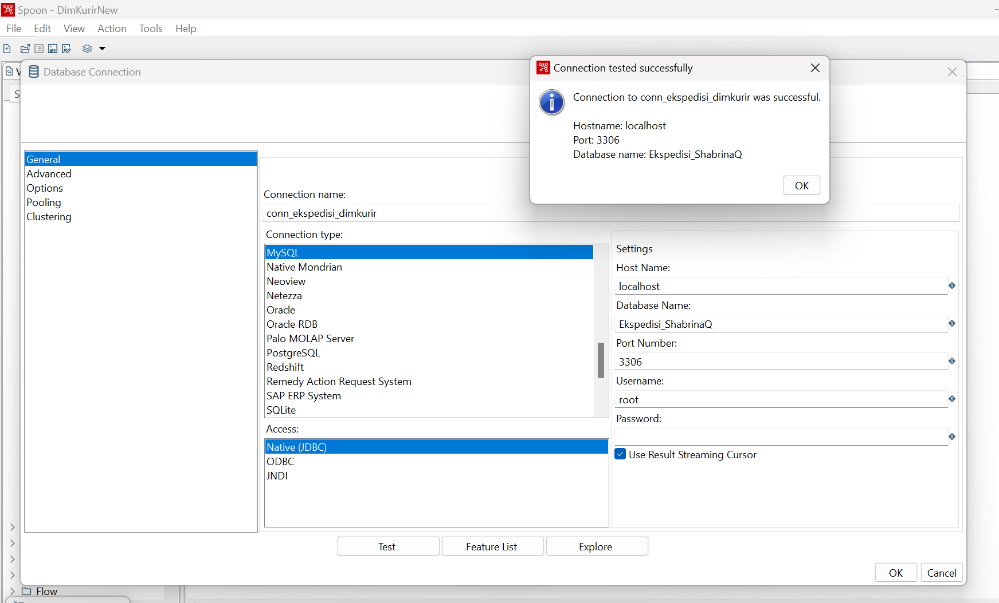
- Tabel Input
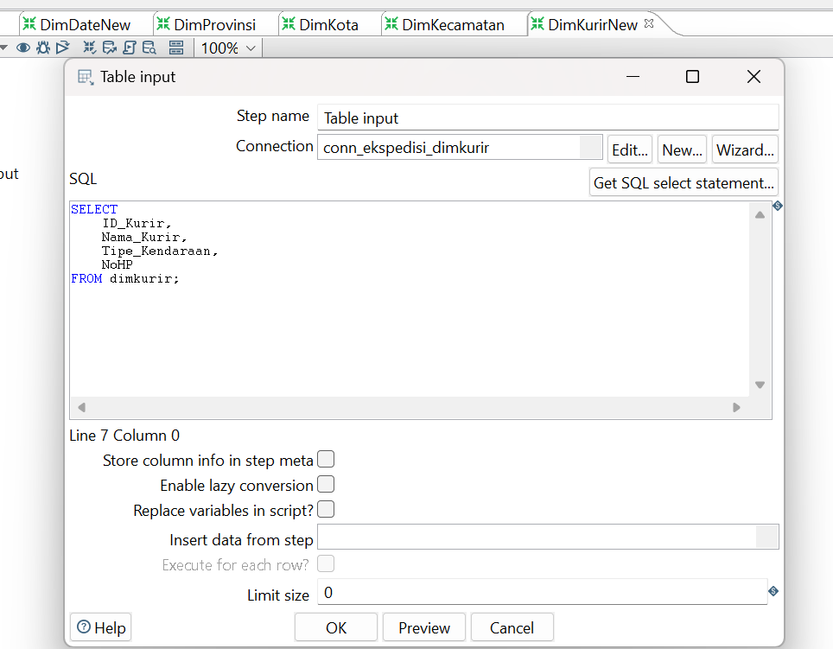
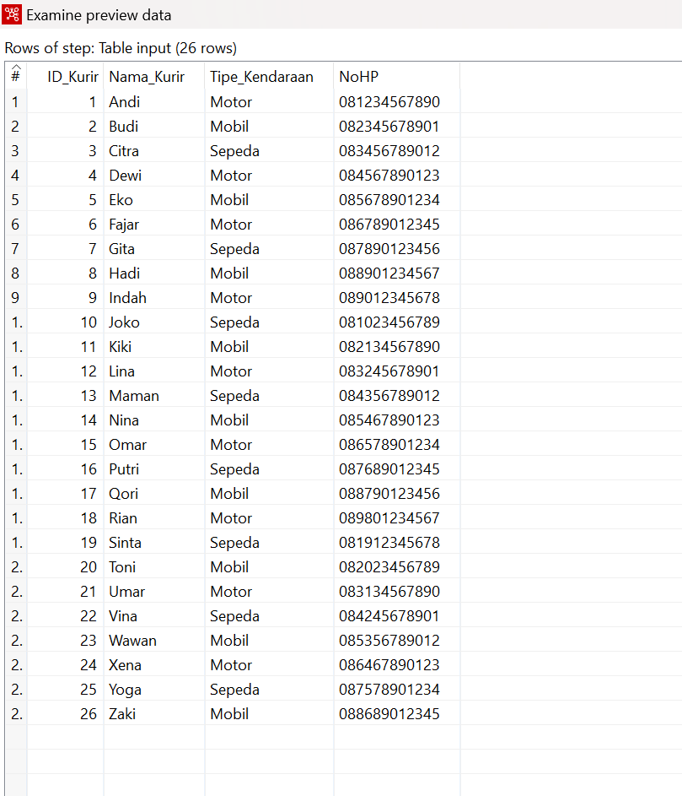
- Select Values
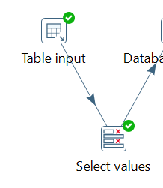
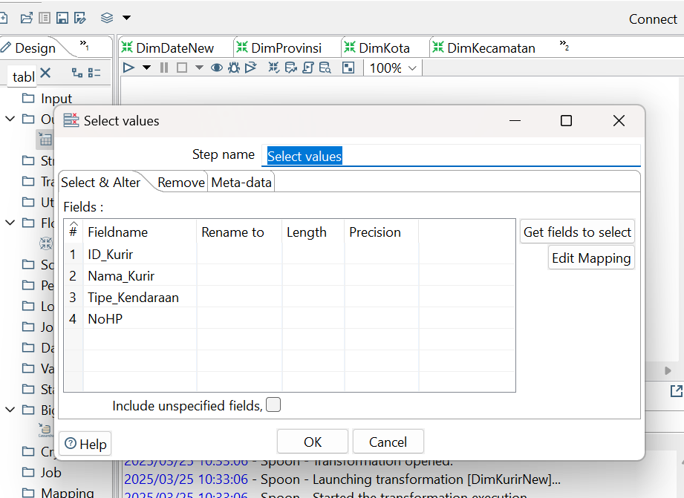
- Database Lookup
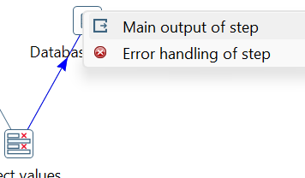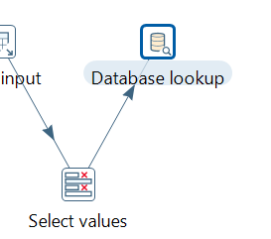
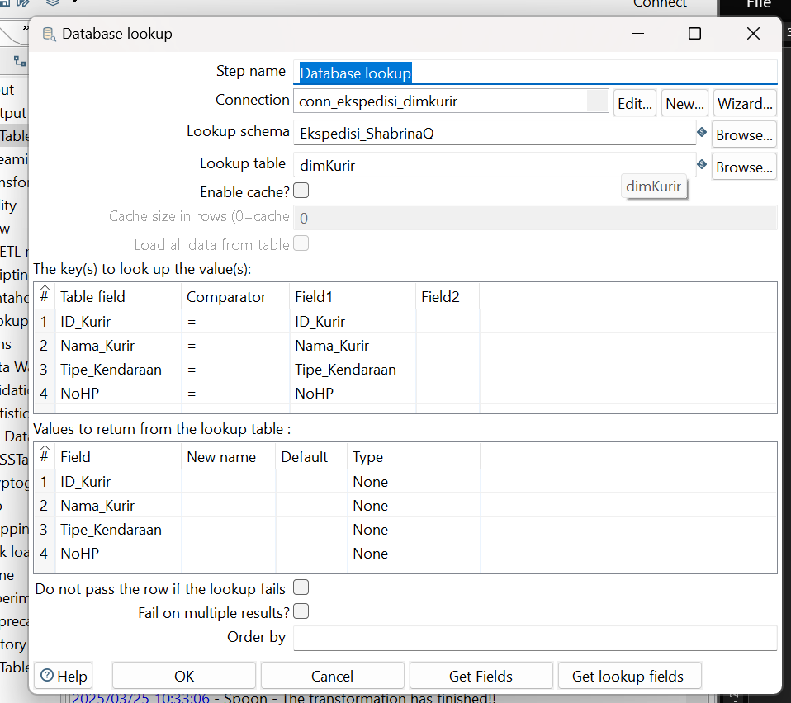
- Filter Rows
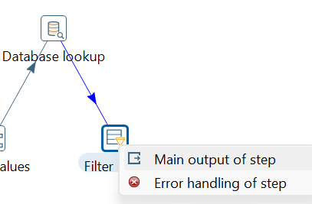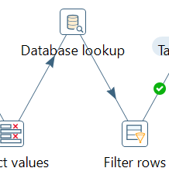
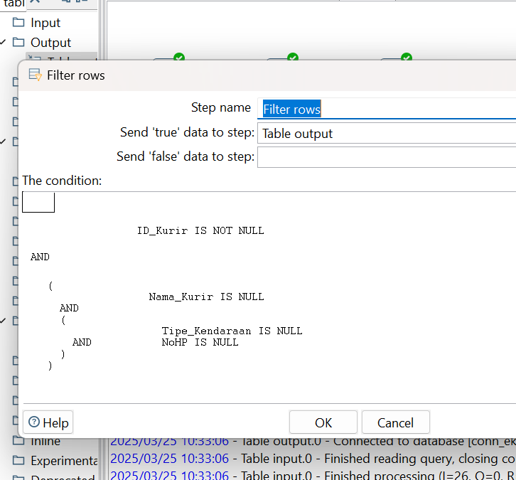

- Tabel Output
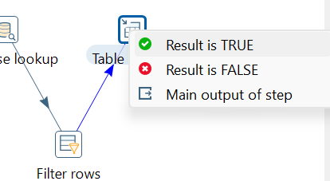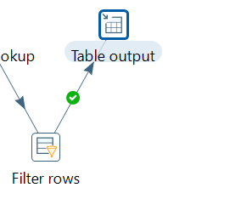

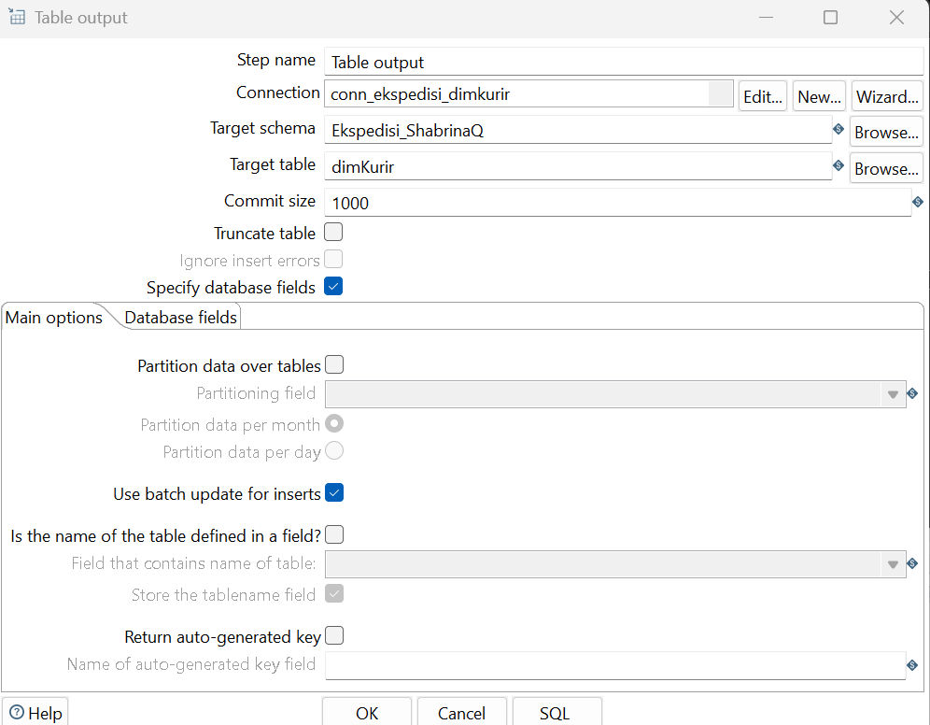

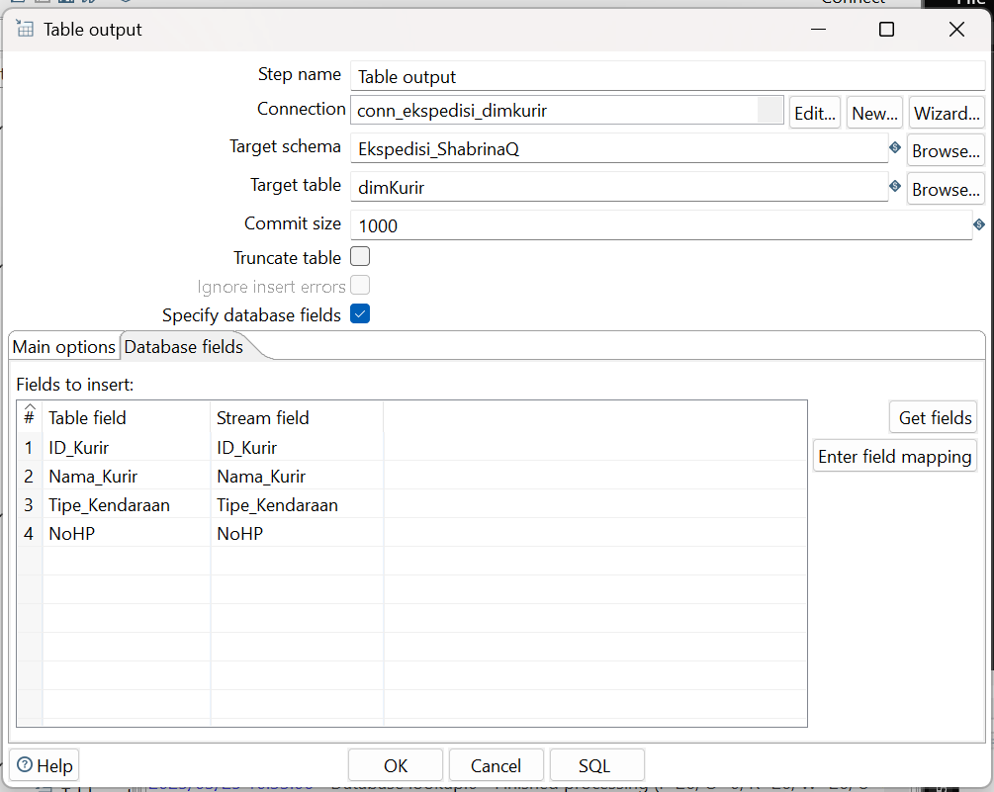

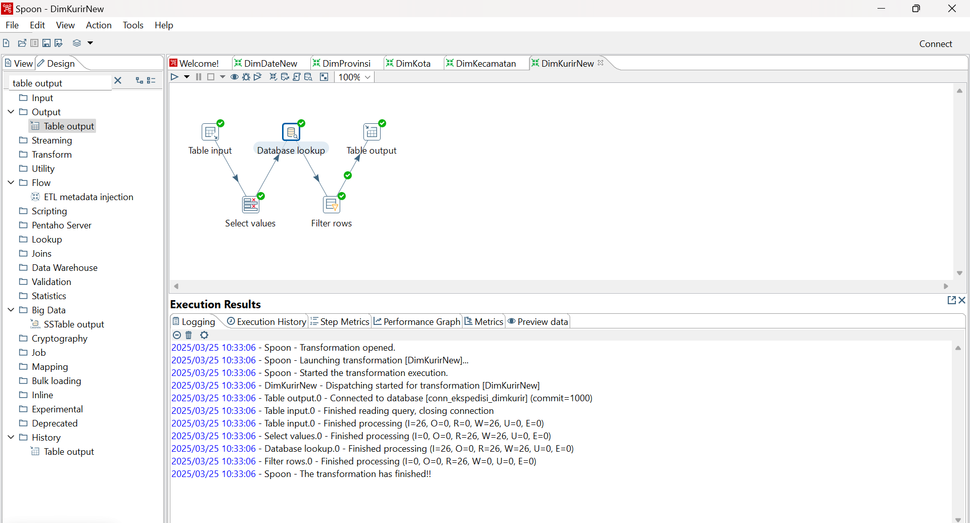
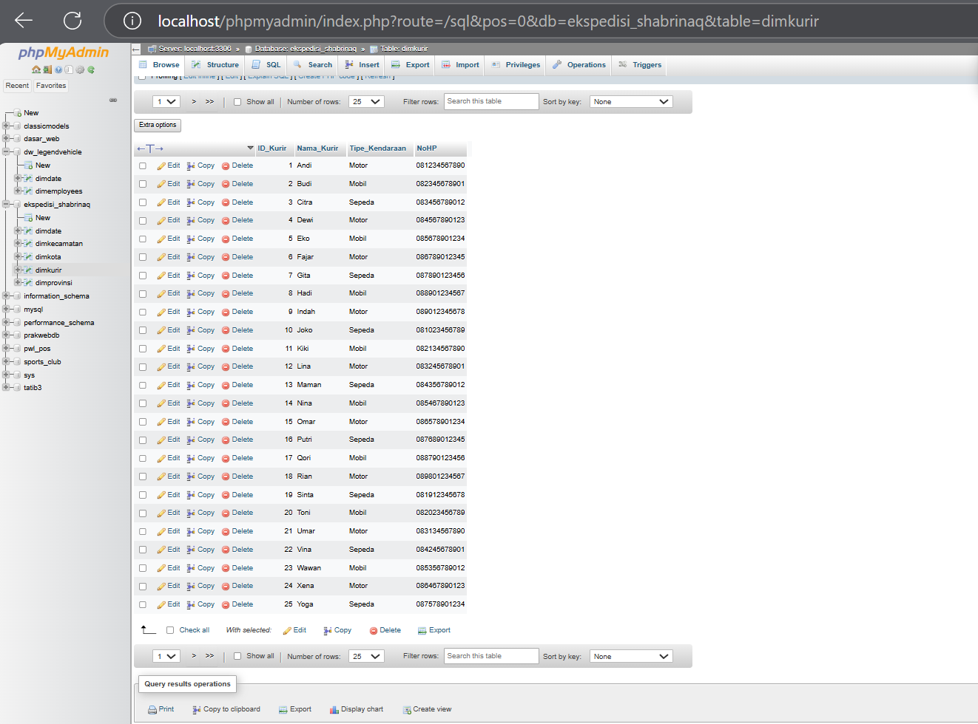

- Tabel DimStatusPengiriman
- Tabel Data Grid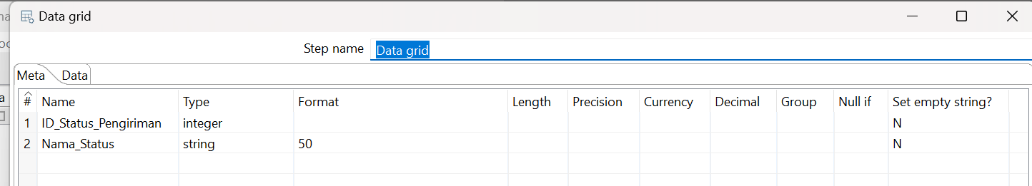
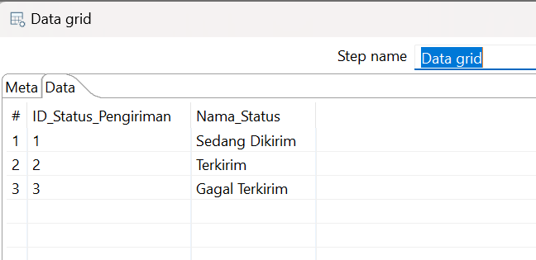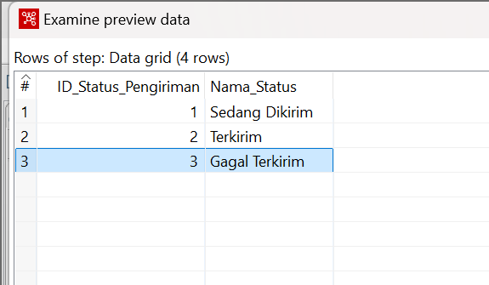
- Tabel Output
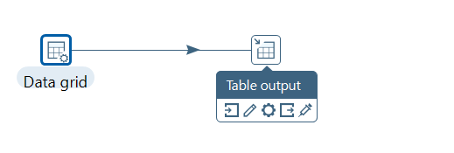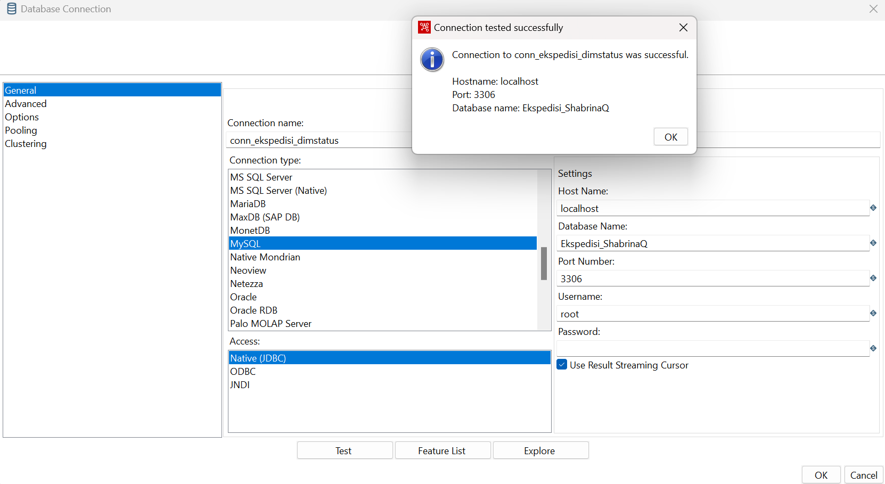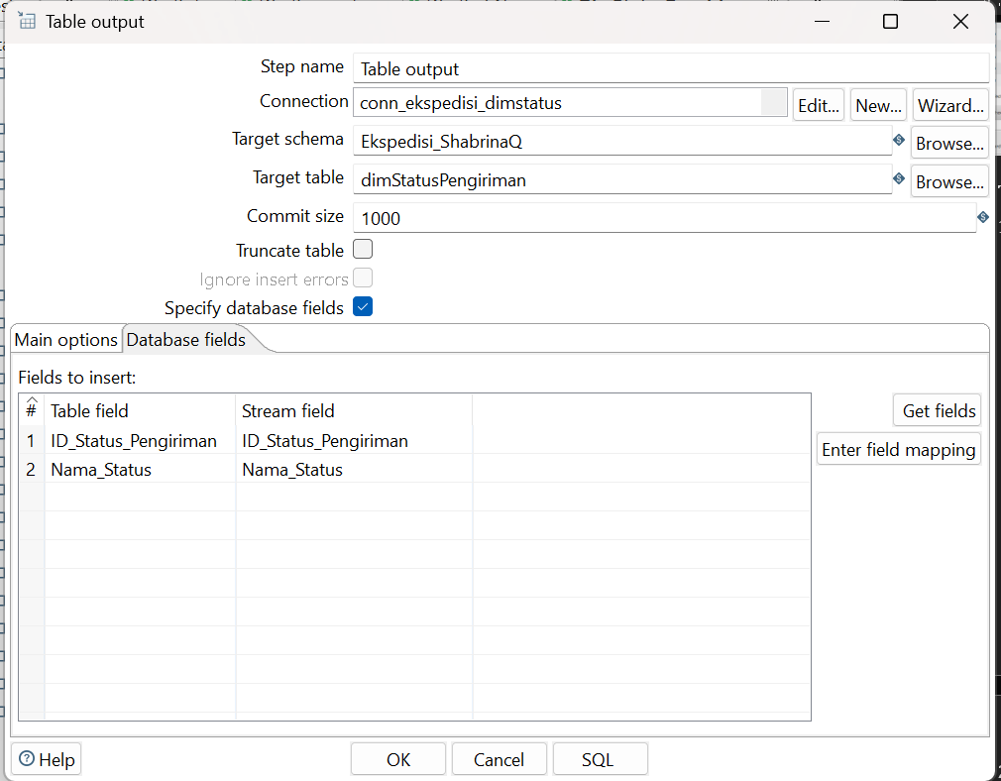
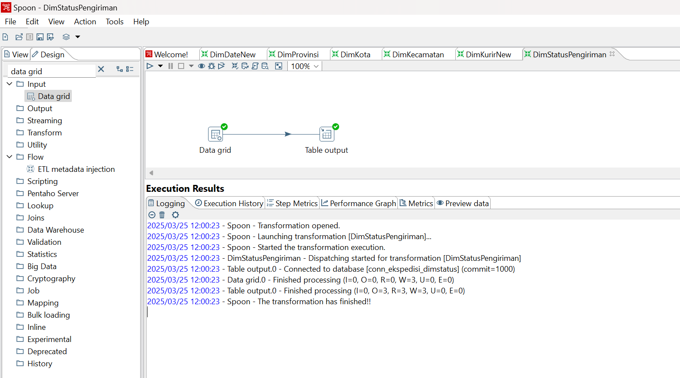
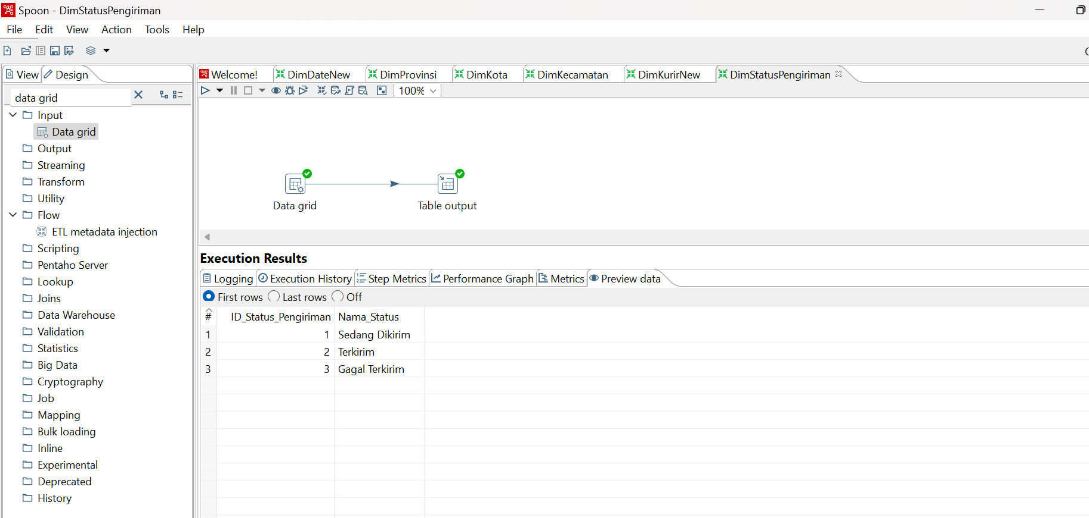
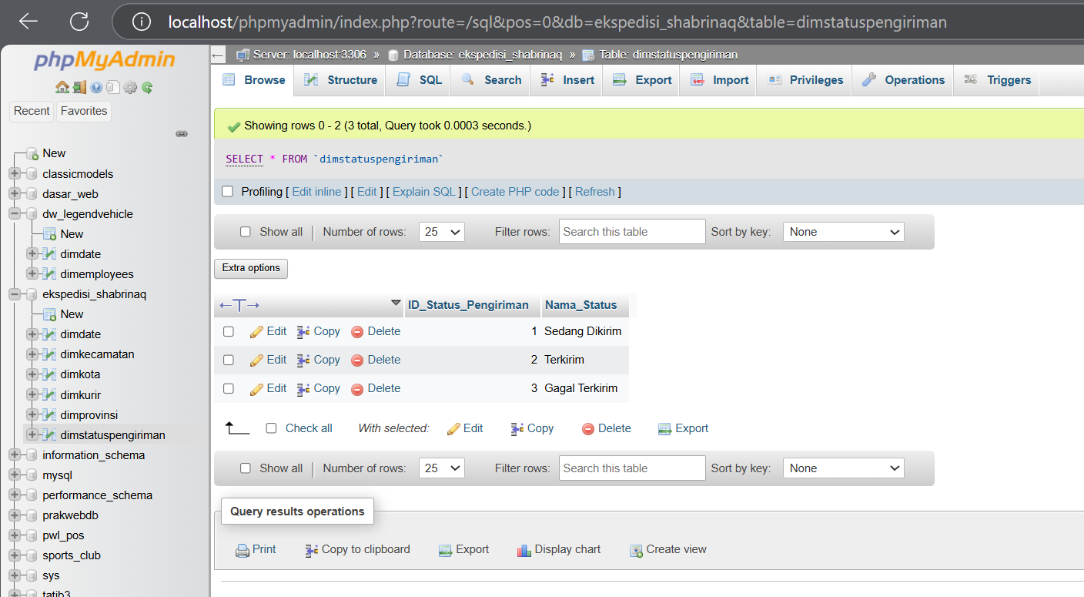

- Tabel DimStatusPembayaran
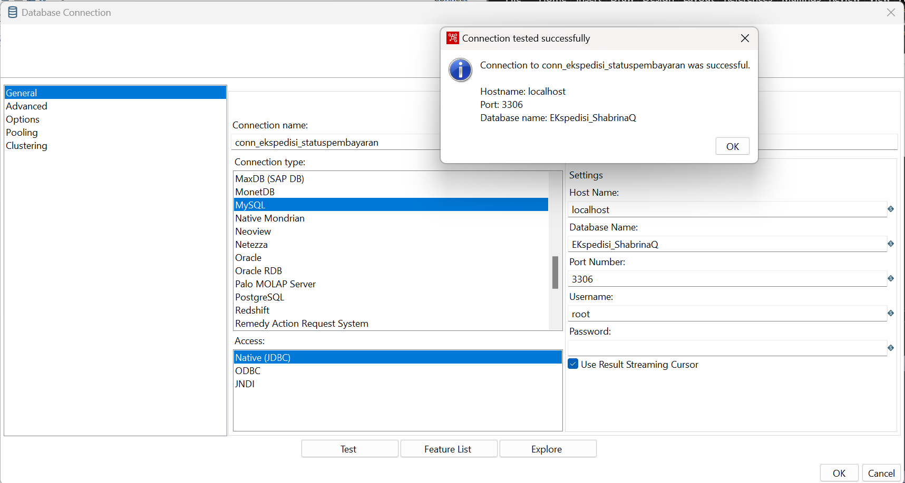
- Tabel Data Grid
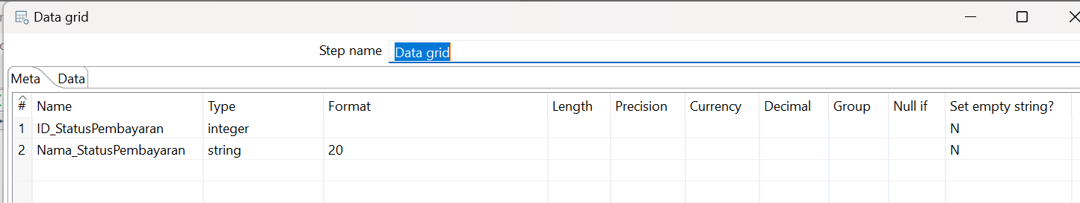
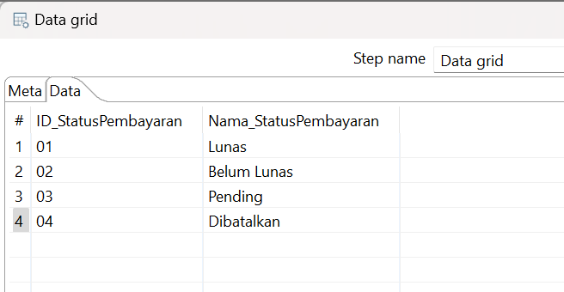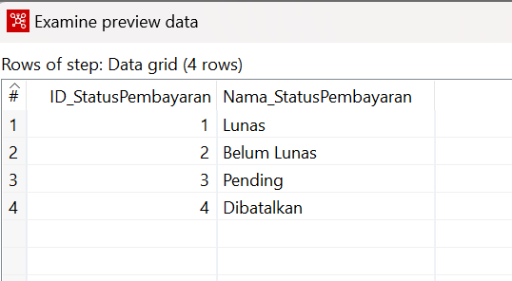
- Tabel Output
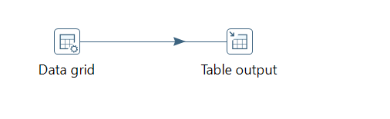
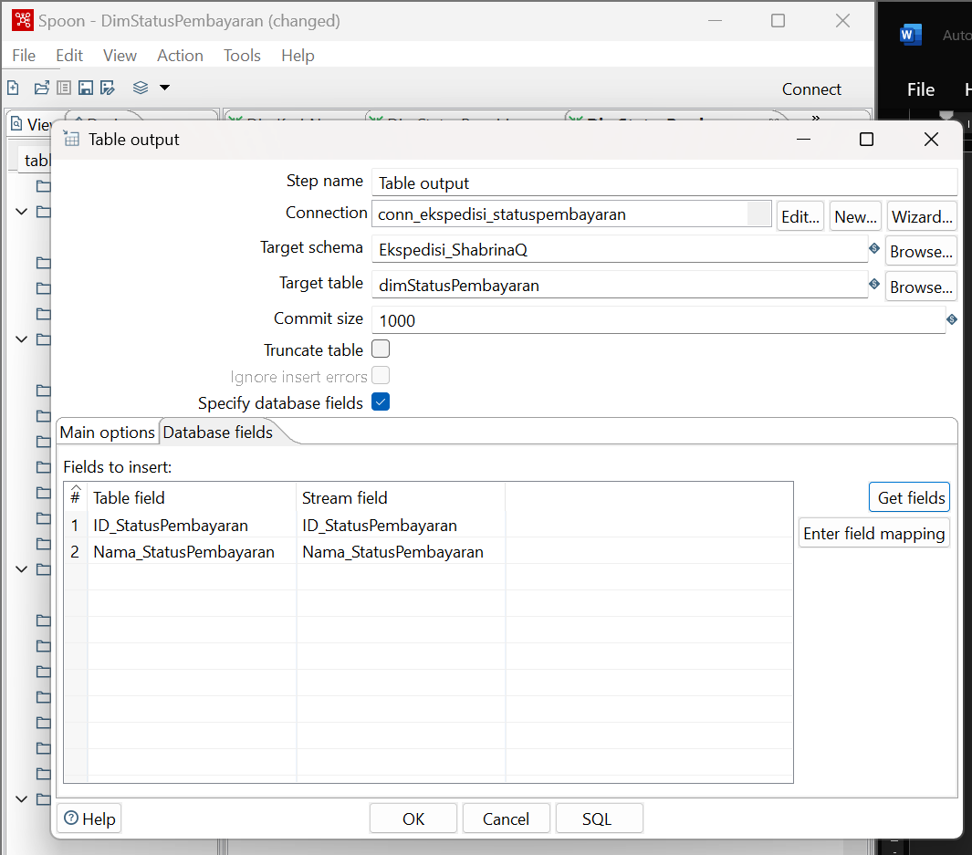
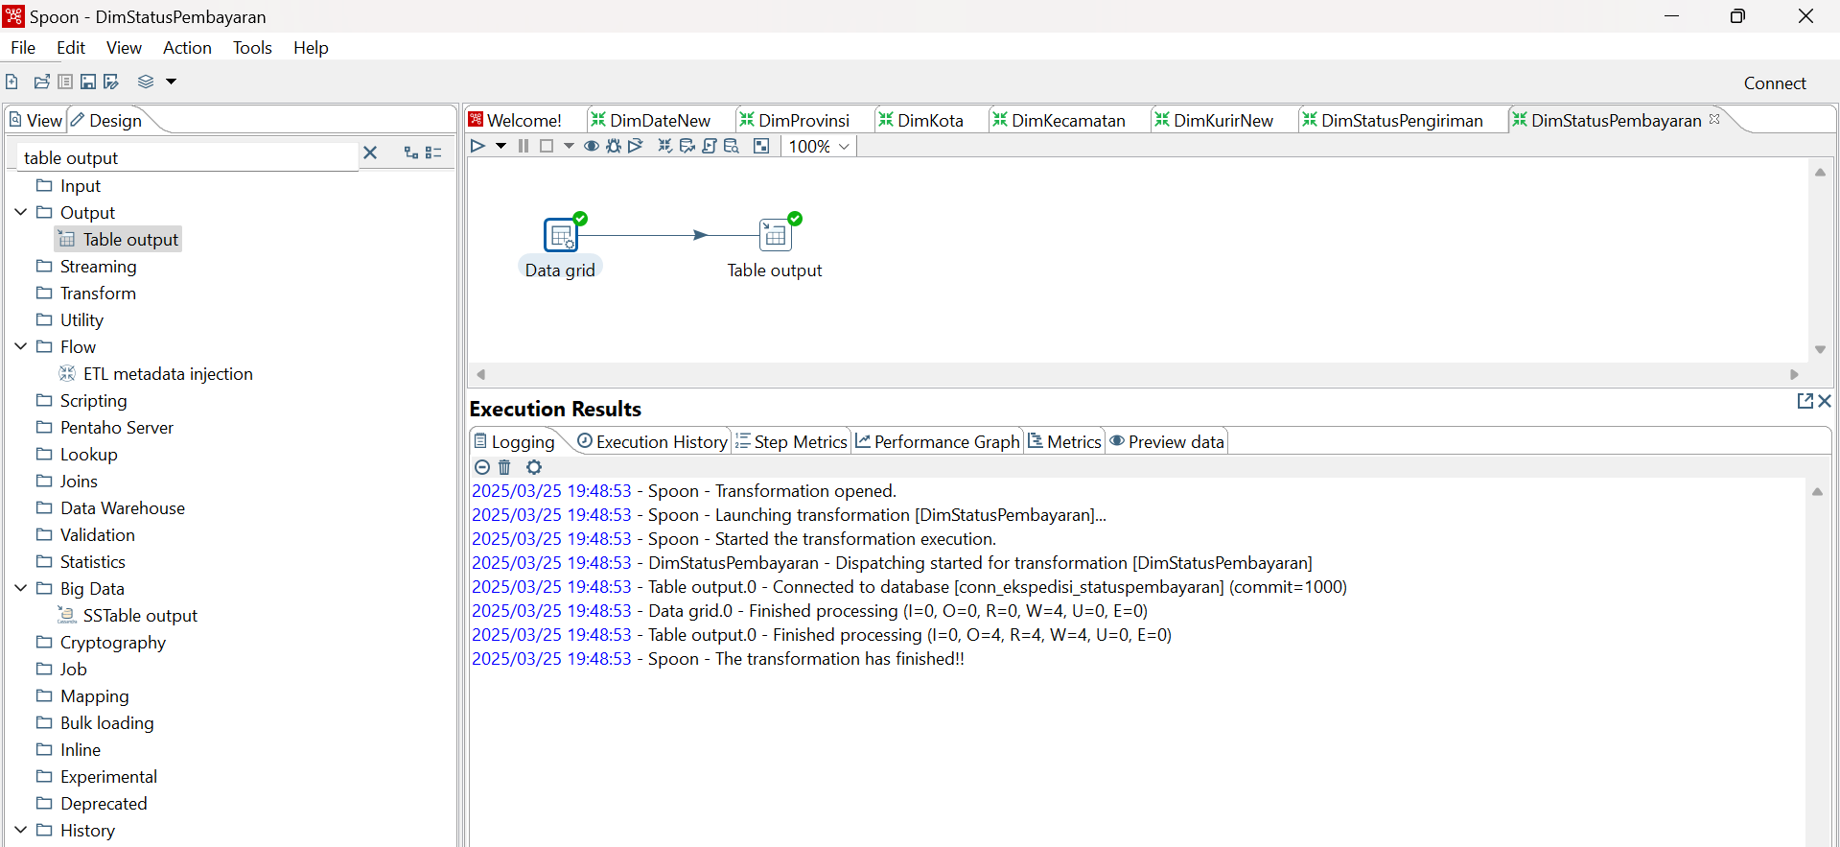
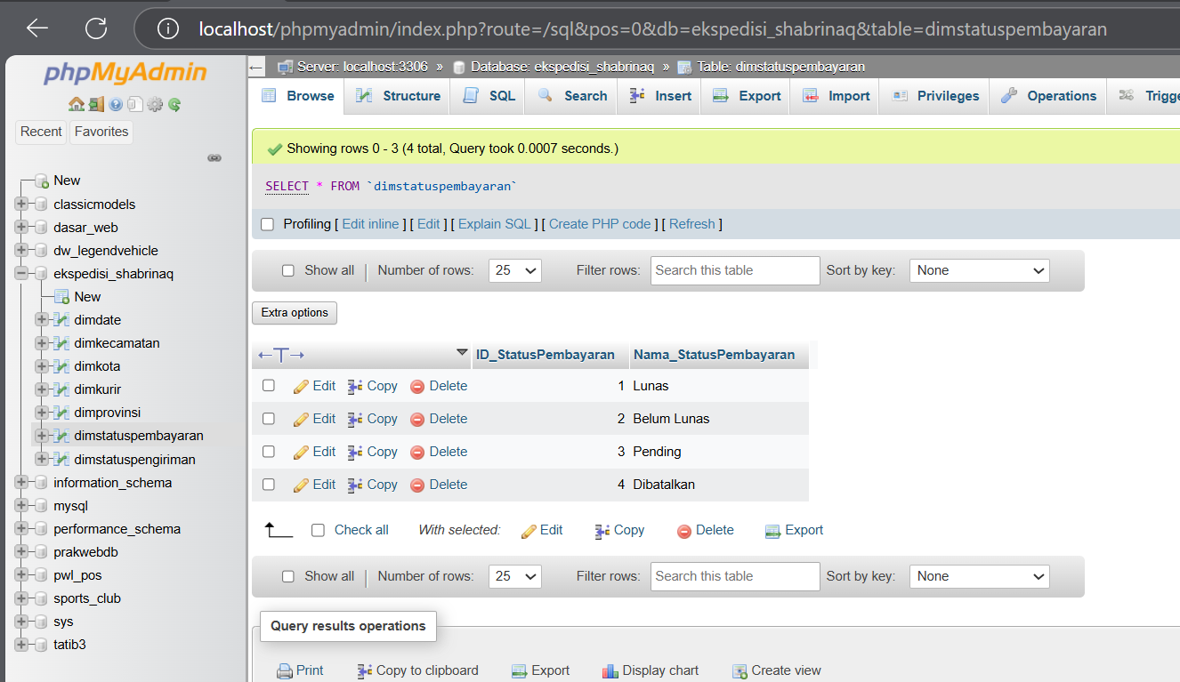

- Tabel DimTipePembayaran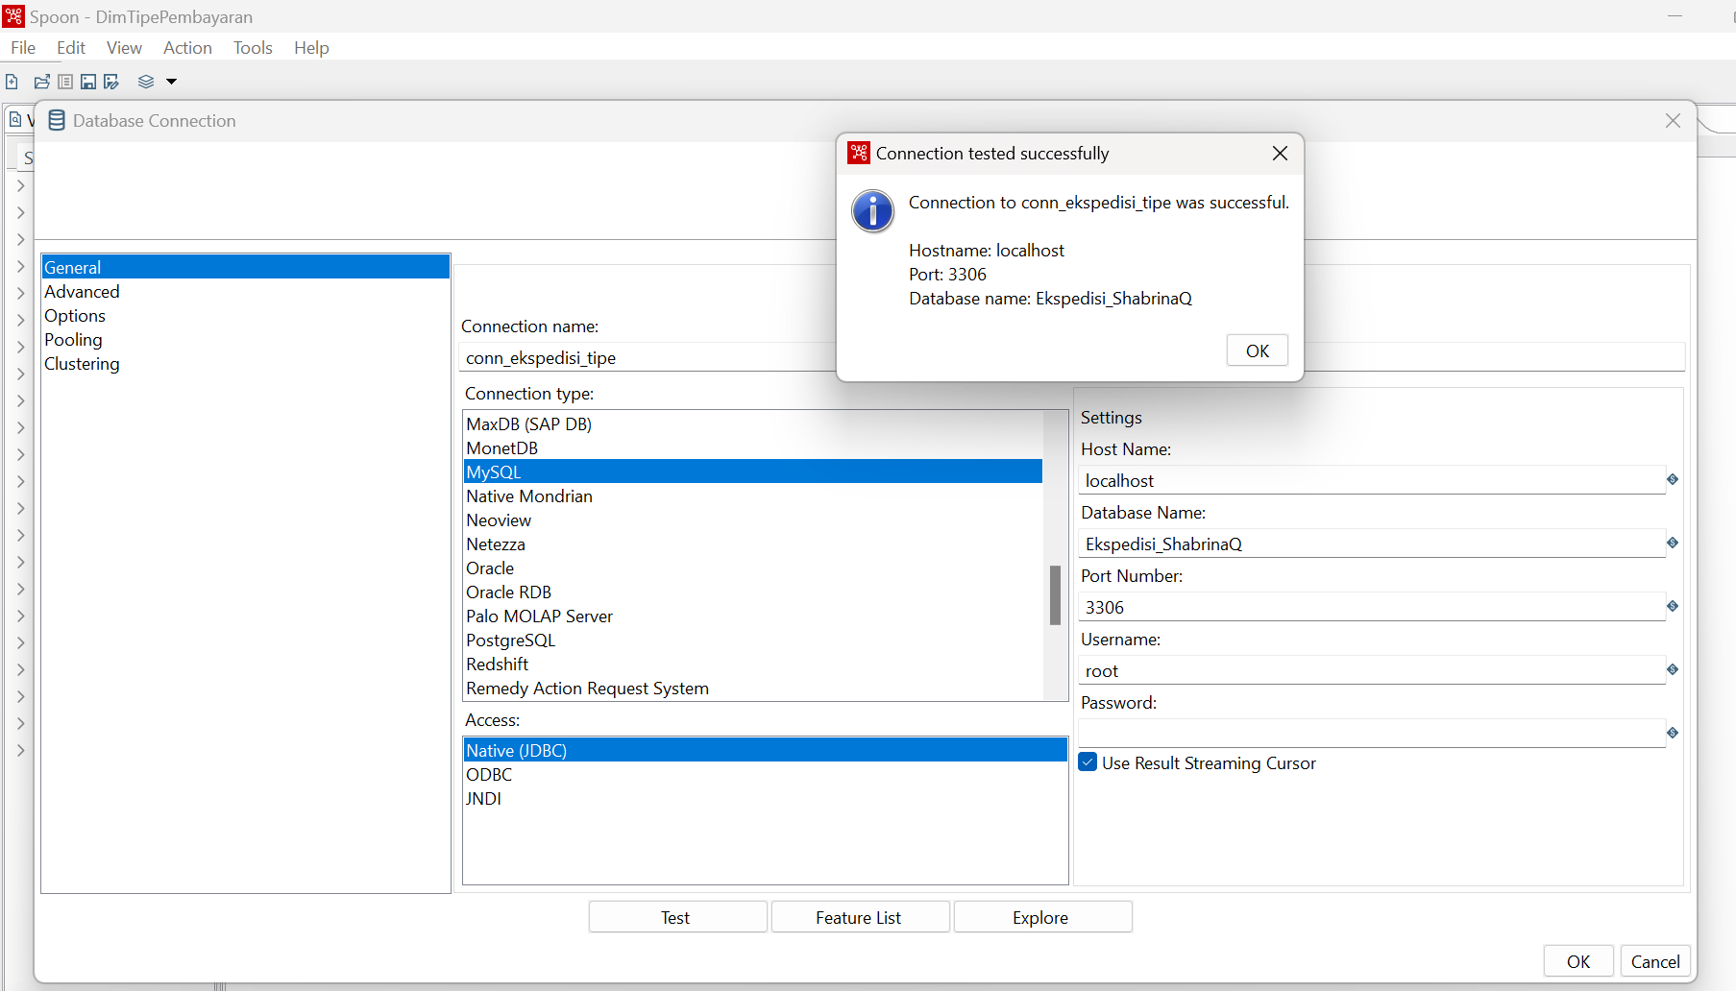
- Tabel Data Grid
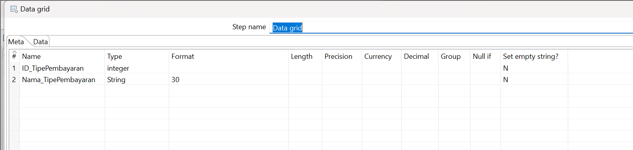
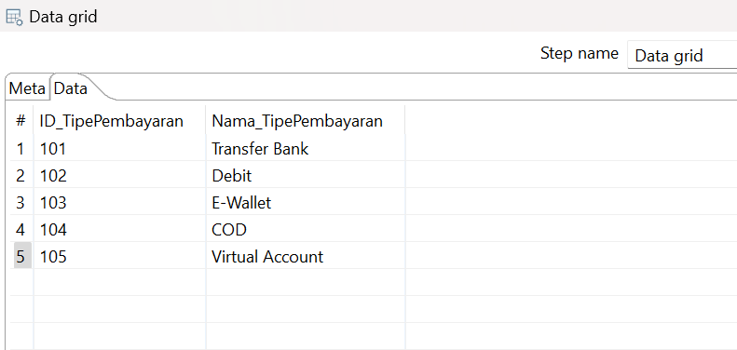
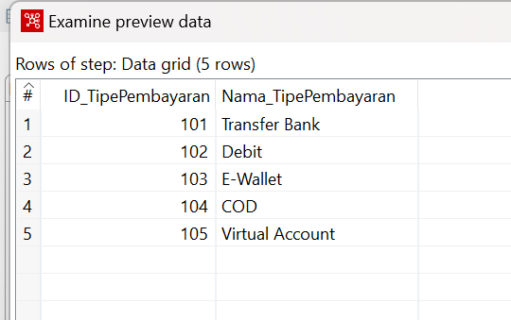
- Tabel Output
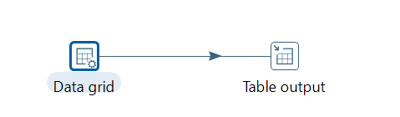
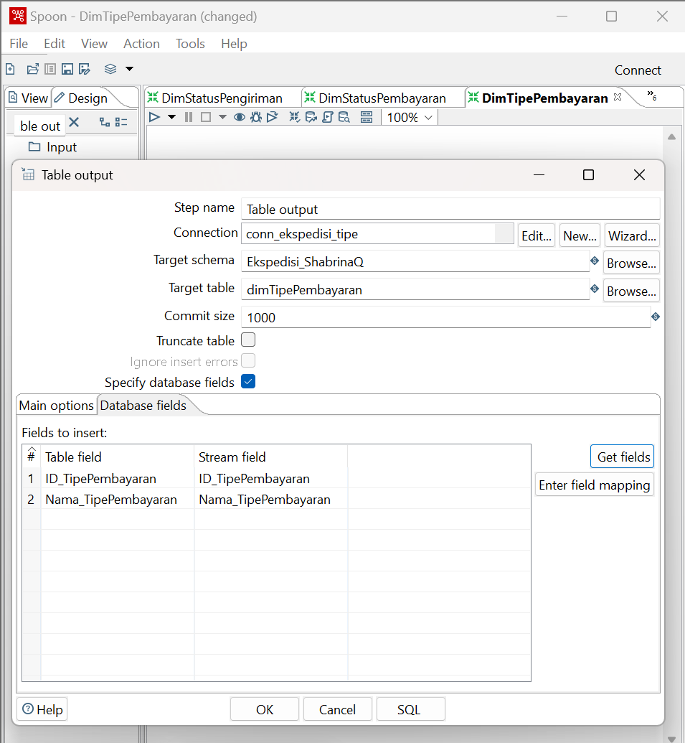
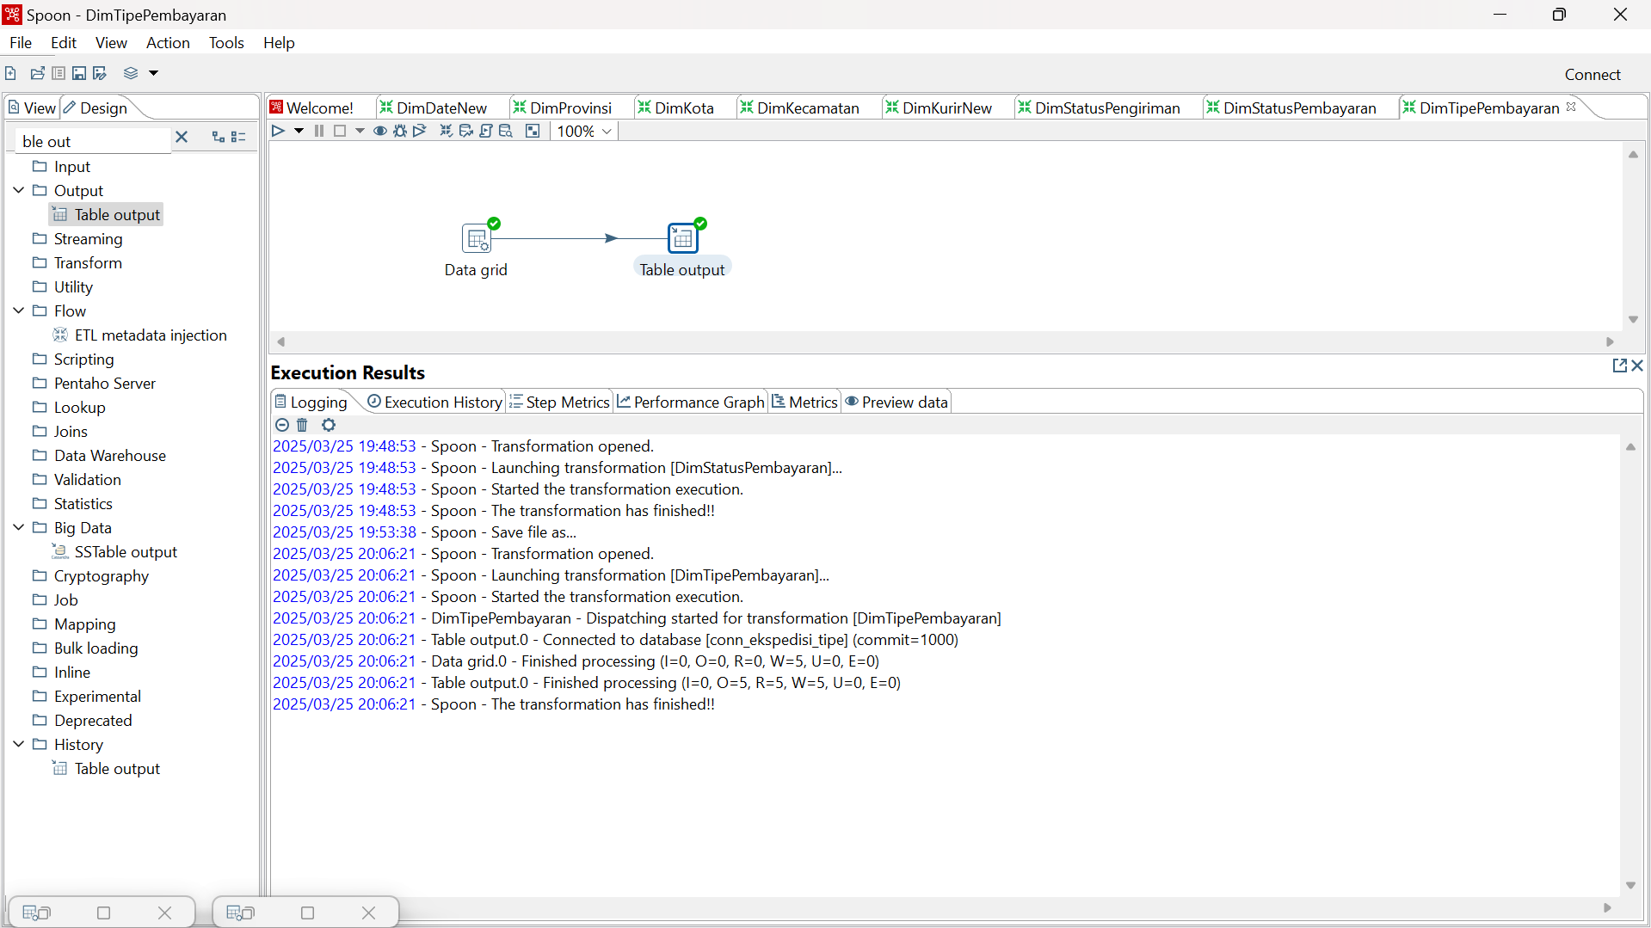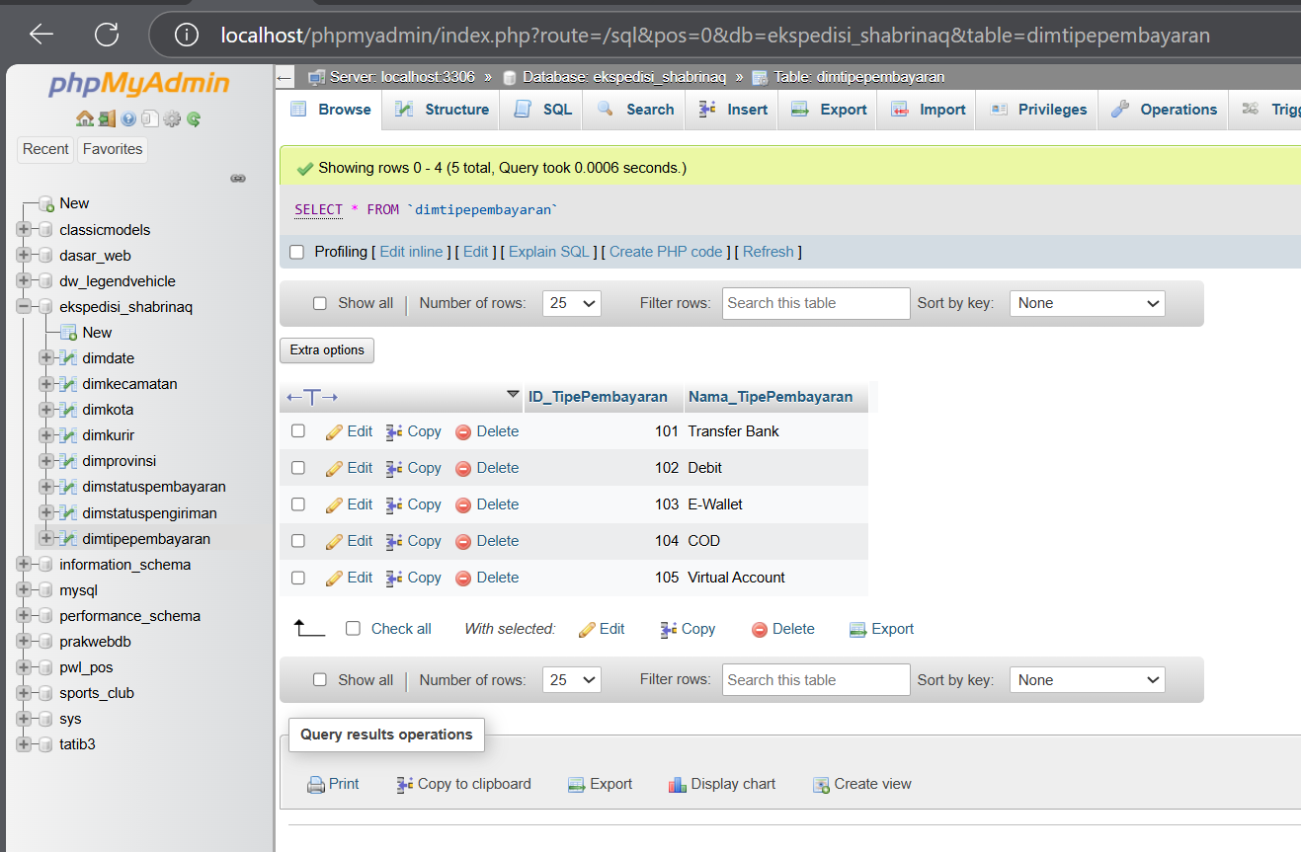

- Tabel DimPembayaran
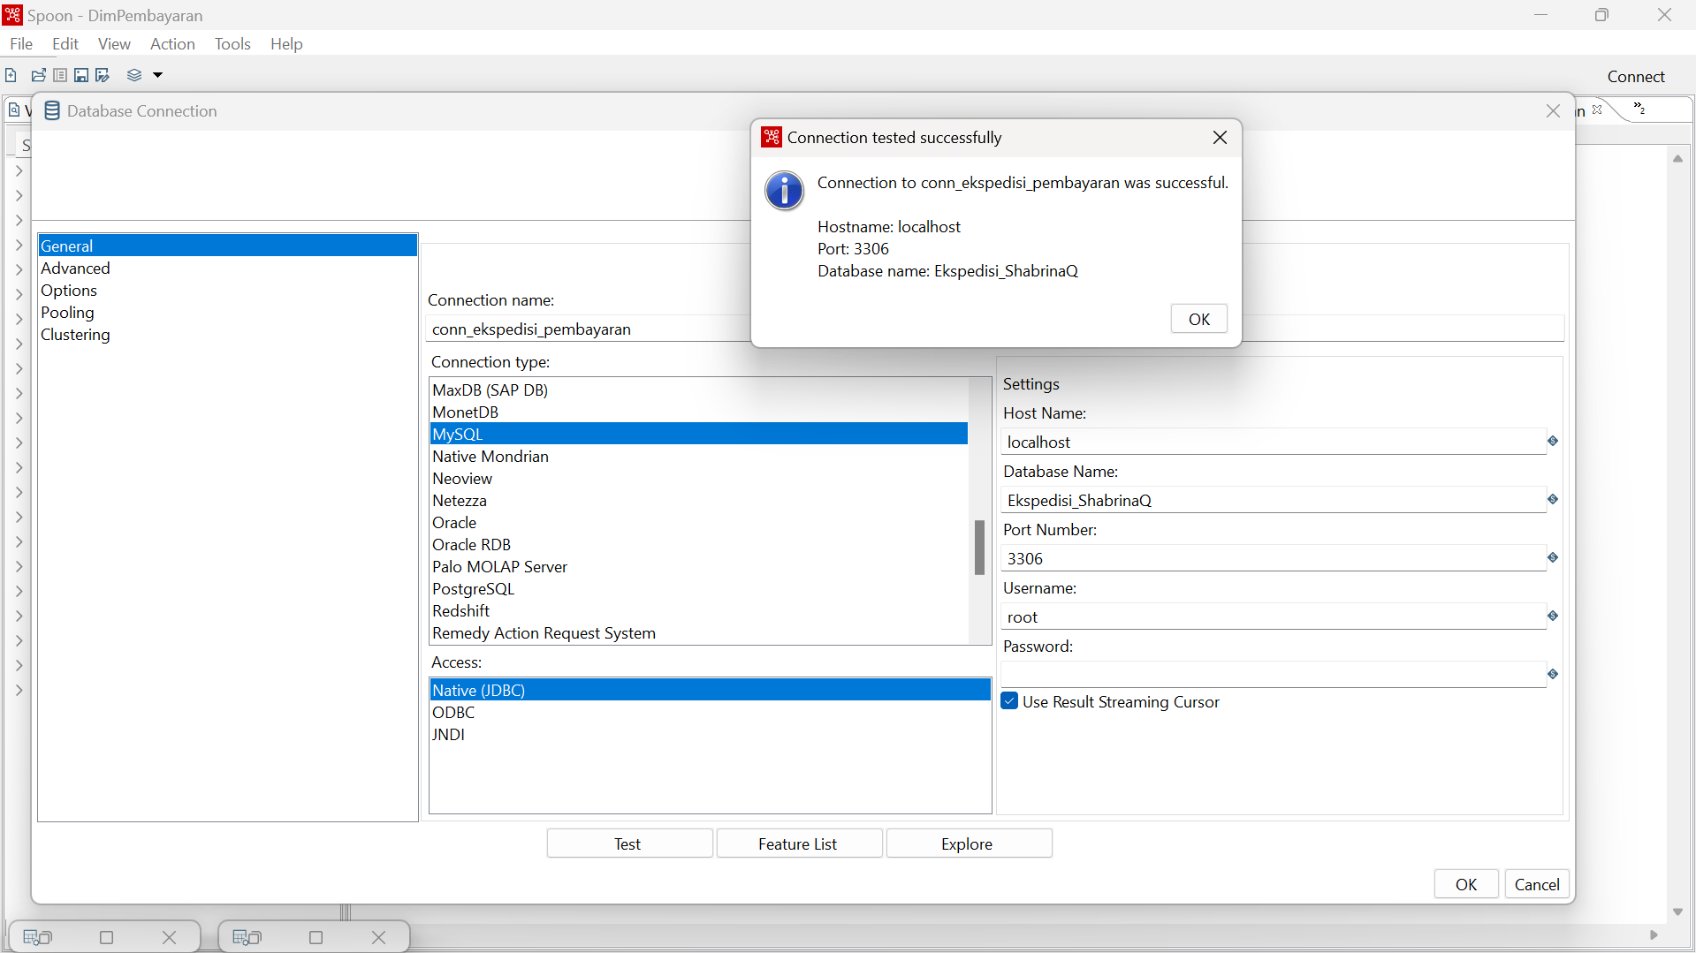
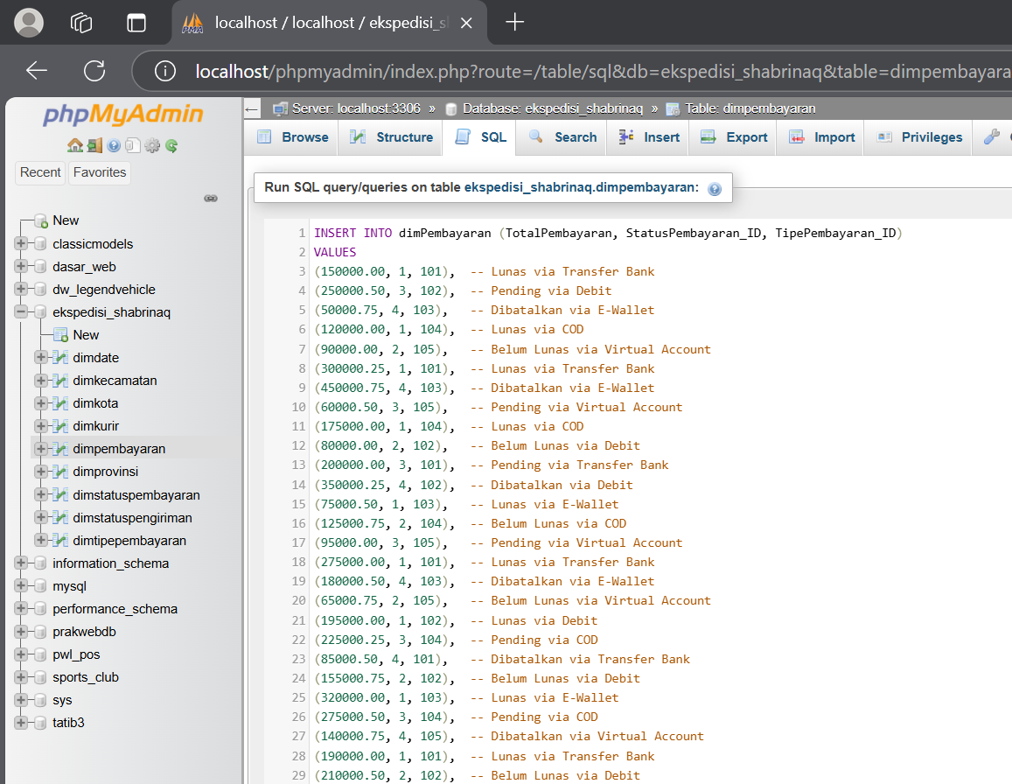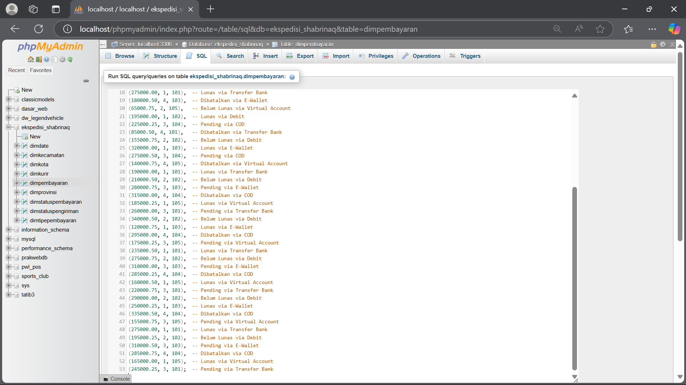
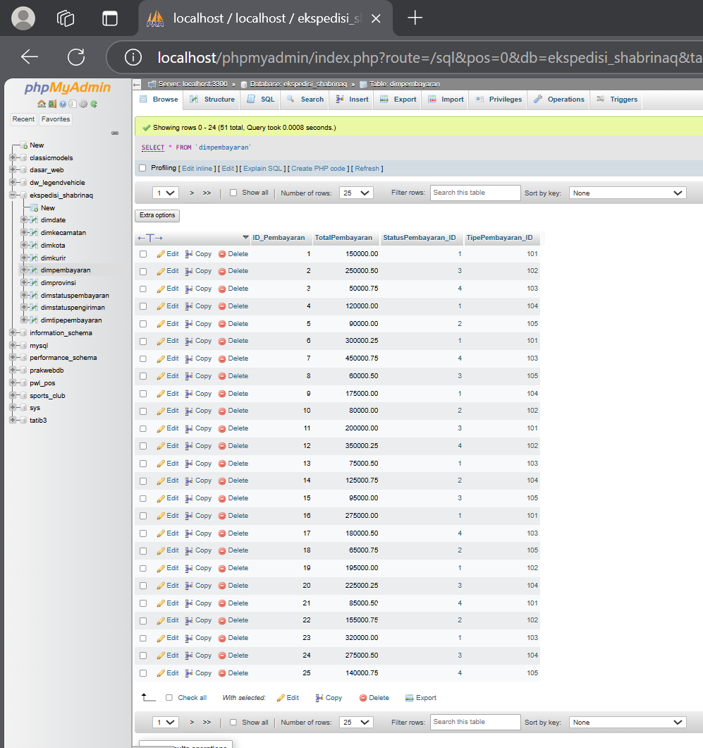
- Tabel Input
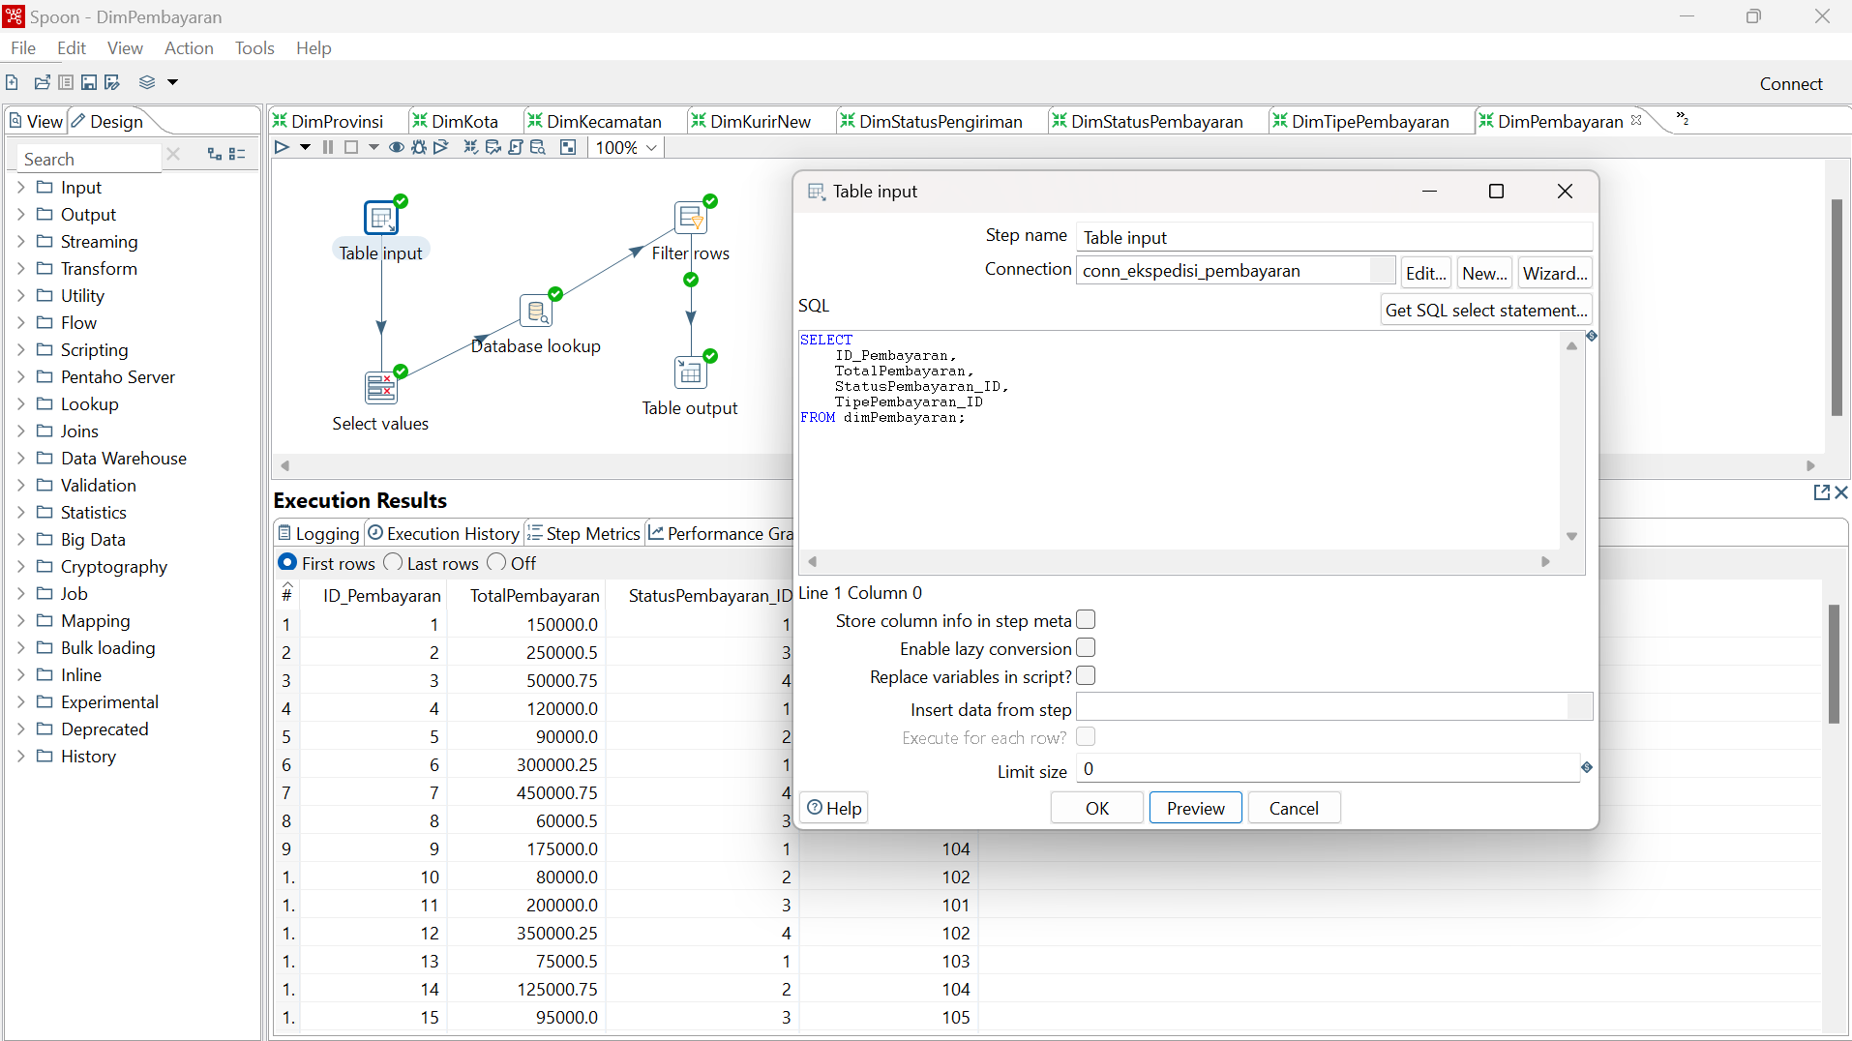
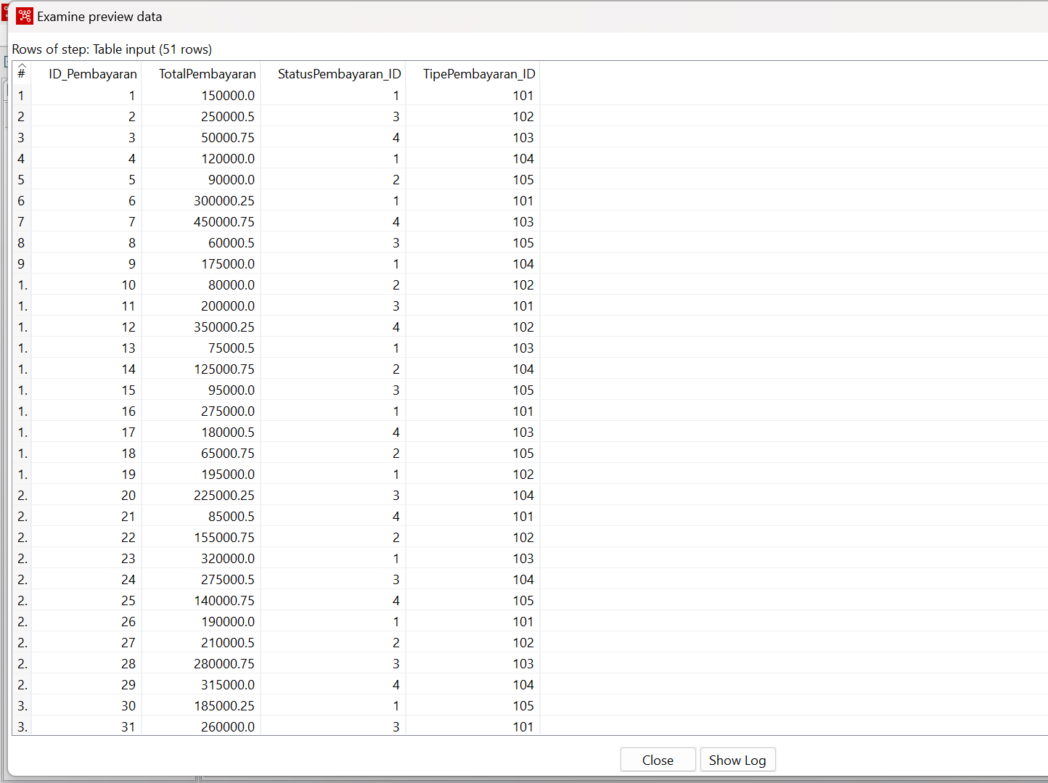
- Tabel Seelct Values
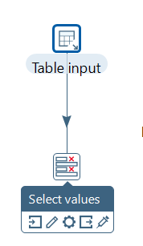
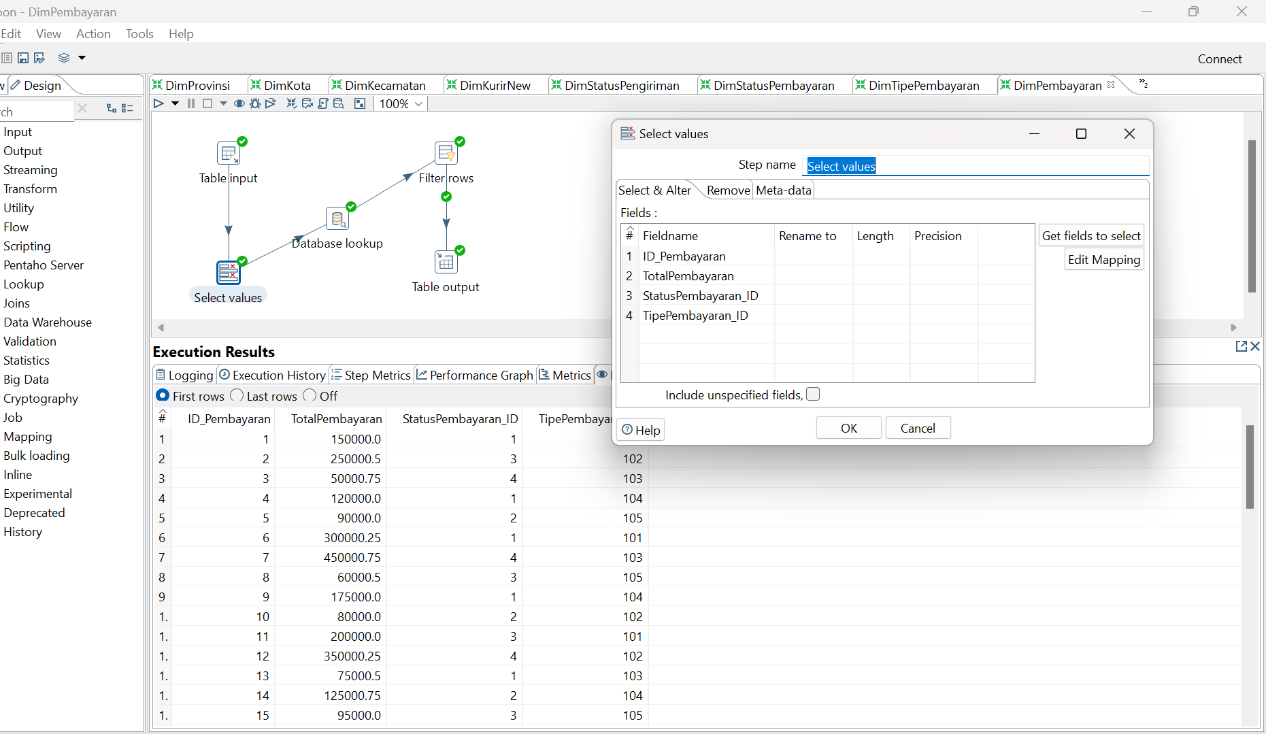
- Tabel Database Lookup
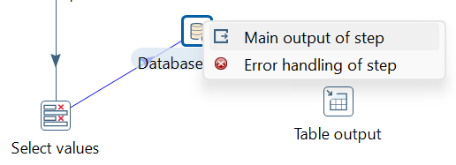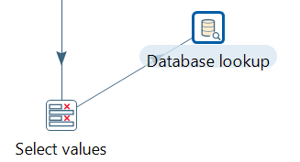
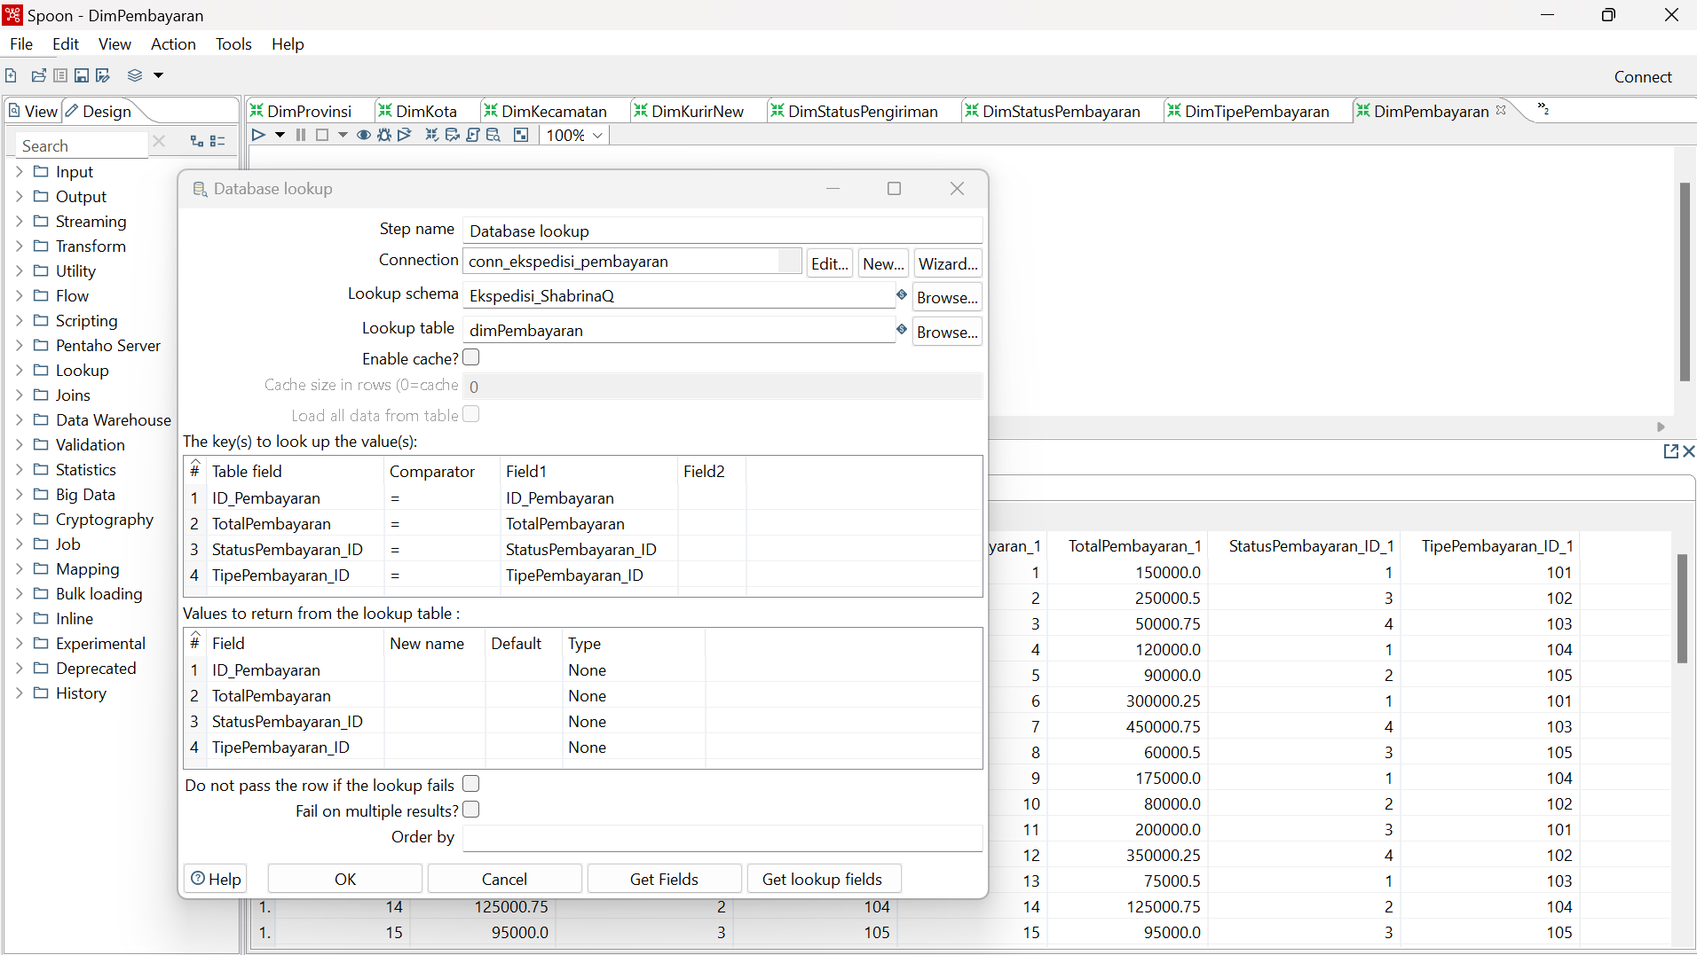
- Tabel Filter Rows
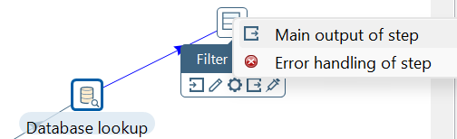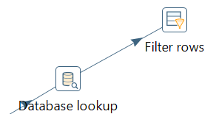
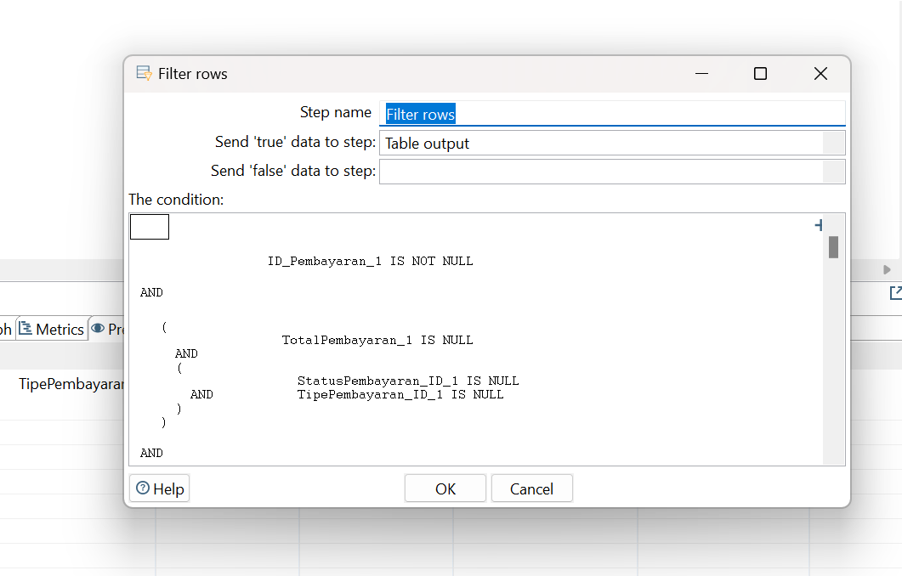
- Tabel Output
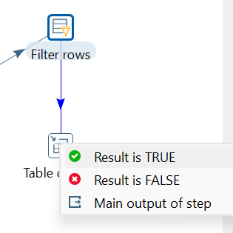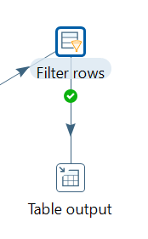
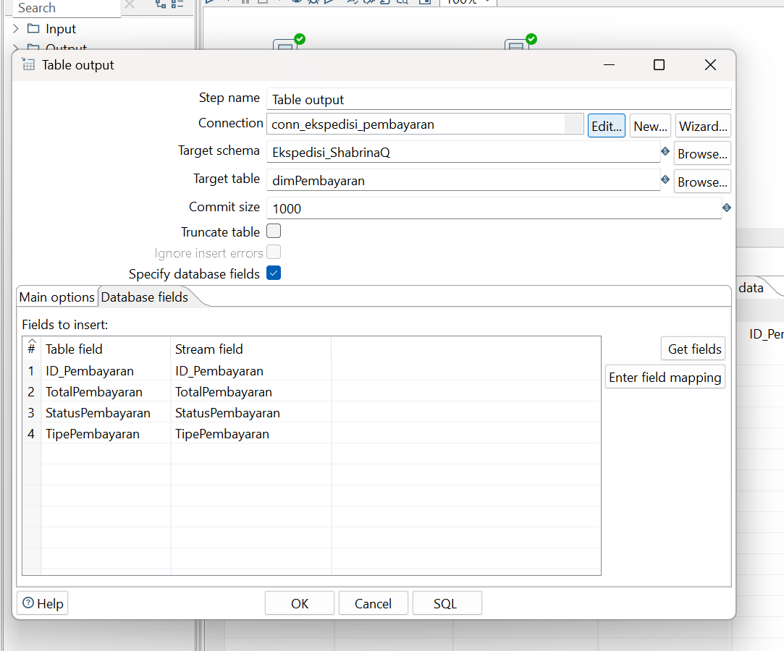
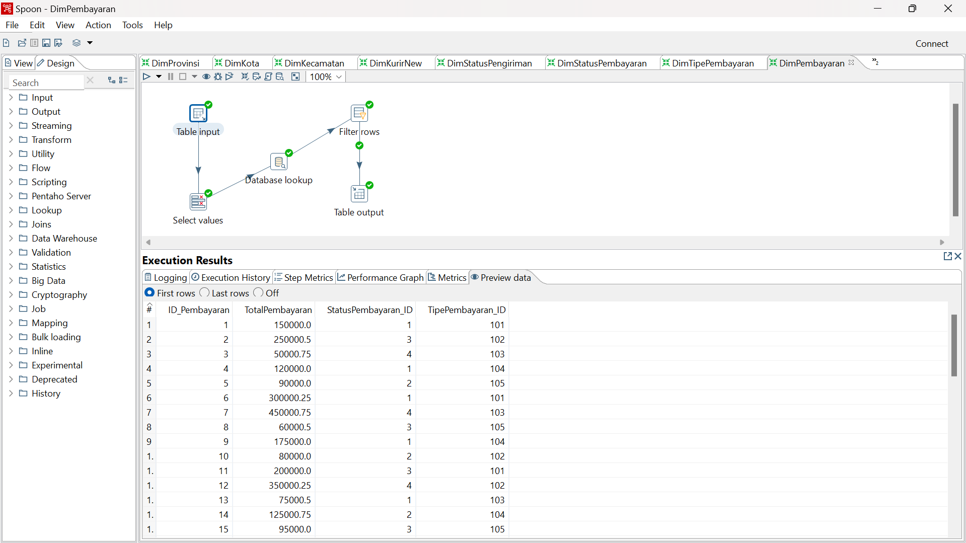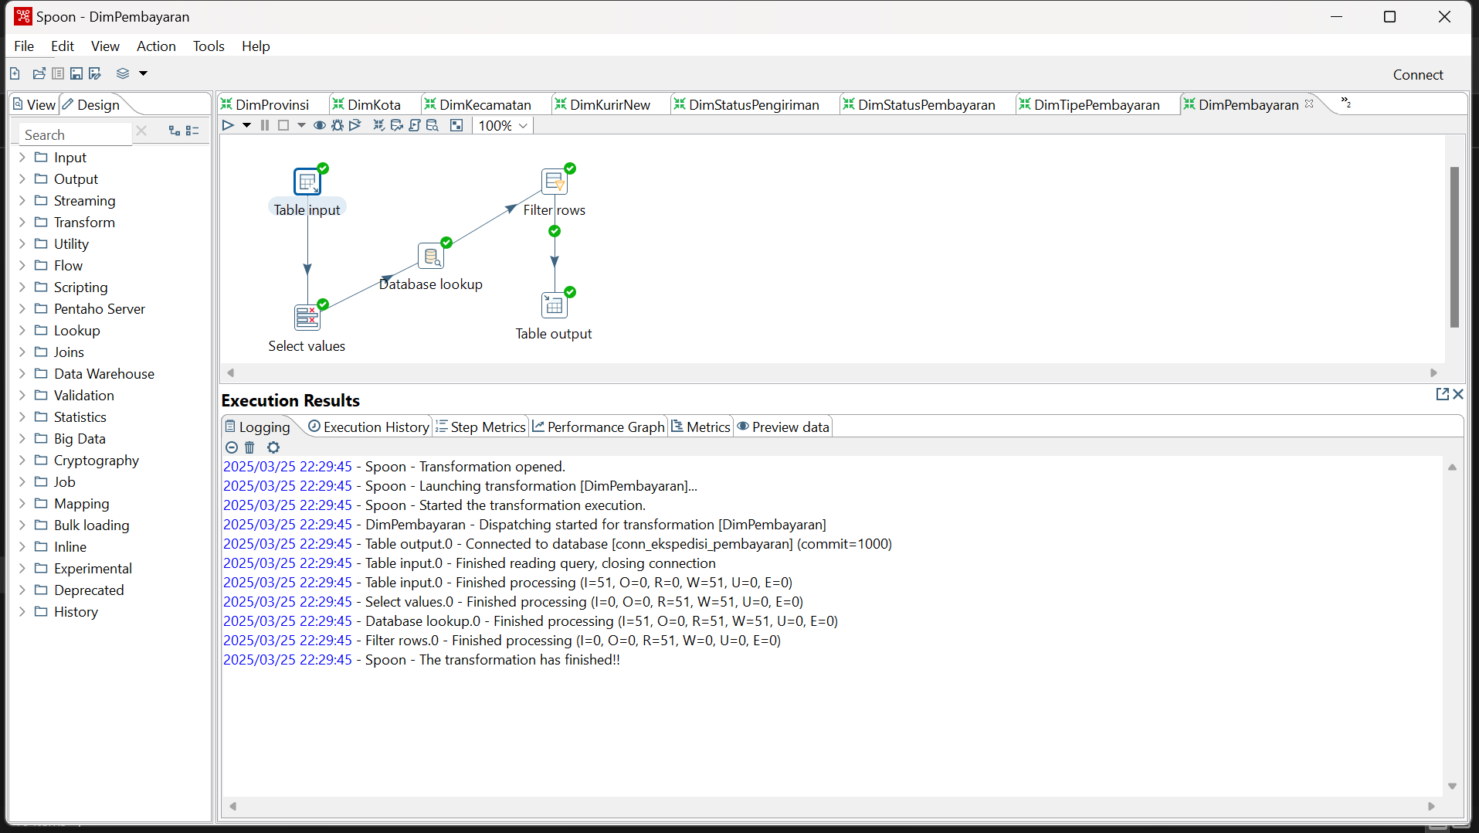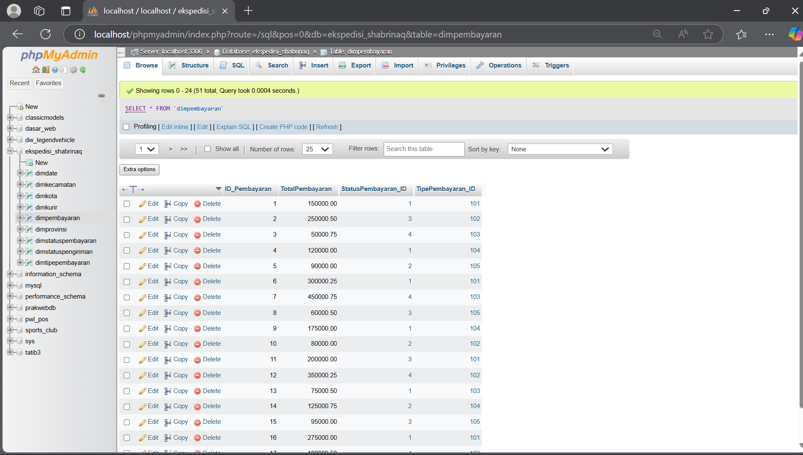
- Tabel FakPengiriman
